
一维红光扫描器
设置手册（高配版）

能免责声明
请您在使用本手册描述的产品前仔细阅读手册的所有内容，以保障产品的安全有效地使妥善保存以备下次使用时查询。
请勿自行拆卸终端或撕毁终端上的封标，否则东莞市万酷电子科技有限公司不承担保修或更换终端的责任。
本手册中的图片仅供参考，如有个别图片与实际产品不符，请以实际产品为准。对于本产品的改良更新，东莞市万酷电子科技有限公司保留随时修改文档而不另行通知的权利。
本手册包含的所有信息受版权的保护，东莞市万酷电子科技有限公司保留所有权利，未经书面单位及个人不得以任何方式或理由对本文档全部或部分内容进行任何形式的摘抄、复制或与其它产销售。 本手册中描述的产品中可能包括东莞市万酷电子科技有限公司或第三方享有版权的软件，除非获得相关权利人的许可，否则任何单位或者个人不能以任何形式对前述软件进行复制、分发、修改、摘录、反编、解密、反相工程、出租、转让、分许可以及其它侵犯软件版权的行为。

东莞市万酷电子科技有限公司对本声明拥有最终解释权。

版本记录
版本号 | 版本描述 | 发布日期
V1.0 | 初始版本 | 2016-06-07
V1.01 | 添加指令说明 | 2016-06-16
V1.02 | 增加USB中速快传，增加串口指令发送声音回馈，增加串口指令保存设置。 | 2016-06-25
V1.03 | 添加隐藏条码字符功能 | 2016-07-05
V1.04 | 新增闪烁模式，调整部分脚位 | 2016-10-21
V1.05 | 增加China Post设置条码 | 2016-11-25
V1.07 | 新增声音频率和大小设置 | 2017-03-20
V1.10 | 新增感应模式设置，新增指令集 | 2017-04-05
V1.11 | 新增部分特殊字符前后缀设置码 | 2017-07-19
V1.12 | 新增用户默认值设置 | 2017-10-20
V1.2 | 新增USB-HID模式设置，部分自定义功能说明 | 2018-10-21
V1.21 | 新增声音相关功能设置 | 2019-05-06
V1.22 | 新增巴西银行码设置 | 2020-10-21
V1.23 | 新增Code32 起始符设置 | 2020-12-31
V1.24 | 更正UPC-A开启和关闭设置码指令 | 2021-01-15
V1.25 | 修正Codabar最小读码位数设置码 | 2021-06-16
V1.26 | 增加虚拟键盘，增加Pharma码制等，增加字符替换 | 2022-02-11

目录
第一章 综合设置 9
简介 9
设置码 9
设置指令 9
设置码标识 10
使用设置码 11
开启关闭设置码 11
设置码发送 12
恢复出厂默认 13
查看版本号 13
用户默认设置 14
声音设置 15
声音增大/减小 16
解码成功提示音频率设置 16
图像识别设置 17
图像反相(反白)设置 17
第二章 通讯设置 18
简介 18
USB键盘接口 18
国家键盘布局 19
虚拟键盘输出方式 22
大小写转换 23
USB传输速度（字符间延时） 24
USB-COM虚拟串口接口 26
USB-HID接口 26
TTL/RS232串口接口 27
波特率 28
校验位 29
数据位 29
停止位 30
PS2键盘口模式 30
第三章 识读模式 31
手动识读模式 31
常亮识读模式 31
感应识读模式 32
感应灵敏度 33
闪烁识读模式 34
按键延时单次识读模式 35
连续识读模式 36
第四章 数据编辑 37
简介 37
Code ID 前缀 38
结束符设置 39
用户自定义前缀 40
用户自定义前缀设置 40
清除自定义前缀 41
用户自定义后缀 42
用户自定义后缀设置 42
清除自定义后缀 43
退出添加前后缀 43
隐藏字符 44
隐藏前置字符 44
隐藏后置字符 45
隐藏中间字符 46
字符替换设置 49
清除字符替换 49
第五章 条码参数设置 50
简介 50
全局设置 50
开启/关闭所有码制 50
UPC-A 51
允许/禁止识读UPC-A 51
UPC-A 传送校验字符 51
UPC-A 2/5位附加位 52
UPC-A 传送系统字符 52
UPC-A 转换为EAN-13 52
UPC-E 53
允许/禁止识读UPC-E 53
UPC-E 传送校验字符 53
UPC-E 2/5位附加位 54
UPC-E 传送系统字符 54
UPC-E 转换为UPC-A 55
EAN/JAN-8 55
允许/禁止识读EAN/JAN-8 55
EAN/JAN-8 传送校验字符 56
EAN/JAN-8 2/5位附加位 56
EAN/JAN-8传送系统字符（国家码） 57
EAN/JAN-13 57
允许/禁止识读EAN/JAN -13 57
EAN/JAN-13 传送校验字符 58
EAN/JAN-13 2/5位附加位 58
EAN/JAN-13转换为ISBN 59
EAN/JAN-13转换为ISSN 59
UPC/EAN/JAN附加位设置 60
Code 128 61
允许/禁止识读Code 128 61
Code 39 61
允许/禁止识读Code 39 61
Code 39校验字符设置 62
Code 39 传送起始符与终止符 63
Code 39 Full ASCII识别范围 63
Code39最小读码长度设置 64
Code 32 65
允许/禁止识读Code 32 65
Code 32起始符A设置 65
Code 93 66
允许/禁止识读Code 93 66
Code 93校验字符设置 66
Code 11 67
允许/禁止识读Code 11 67
Code 11校验字符设置 67
Code 11最小读码长度设置 68
Codabar（NW-7） 69
允许/禁止识读Codabar 69
Codabar起始符与终止符设置 69
Codabar最小读码长度设置 70
Interleaved 2 of 5 71
允许/禁止识读Interleaved 2 of 5 71
Interleaved 2 of 5校验字符设置 72
Interleaved 2 of 5最小读码长度设置 73
Matrix 2 of 5 74
允许/禁止识读Matrix 2 of 5 74
Matrix 2 of 5最小读码长度设置 74
Industrial 2 of 5 75
允许/禁止识读Industrial 2 of 5 75
Industrial 2 of 5最小读码长度设置 75
Standard 2 of 5(IATA) 76
允许/禁止识读Standard 2 of 5 76
Standard 2 of 5最小读码长度设置 76
MSI Plessey 77
允许/禁止识读MSI Plessey 77
MSI Plessey最小读码长度设置 77
Plessey 78
允许/禁止识读Plessey 78
Plessey最小读码长度设置 78
China Post（Datalogic 2 of 5） 79
允许/禁止识读China Post 79
Febraban巴西银行码 79
允许/禁止识读Febraban 79
GS1 DataBar 14(RSS-14) 80
允许/禁止识读GS1 DataBar 14 80
GS1 DataBar Limited（RSS-Limited） 80
允许/禁止识读RSS-Limited 80
Pharma Code（One-Track） 81
允许/禁止识读Pharma Code（One-Track） 81
Pharma Code读取方向 81
第六章 通讯指令 82
简介 82
帧格式结构 82
指令解析 83
实例分析 84
关闭解码 84
打开解码超时3秒 84
设置波特率115200 85
添加回车换行 85
指令保存 86
指令反馈设置 87
声音反馈设置 87
触发指令 87
指令发送示例 88
第七章 附录 89
附录-默认设置表 89
附录-Code ID 96
附录-字符表（用于添加前后缀） 97
附录-ASCII码表 106
附录-指令集 113
附录-参考条码样例 125

第一章 综合设置

简介
本手册主要用于介绍如何对扫描器产品如何进行设置相应的功能；
有两种方法可以对扫描器进行设置。

设置码
扫描器可以通过识读相应的一个或者一组特殊条码进行设置相应的功能，在下面的章节里，我们会详细介绍相应设置选项和功能并提供相应的设置码。

设置指令
主机可以发送的一组十六进制字符串对扫描器进行设置，在下面的章节里，除了介绍设置码，我们也会介绍设置指令字符串。
利用设置指令可以对扫描器进行自动化操作，您也可以通过二次开发，将所有相关设置指令集成到软件中，批量处理相关指令。

注意：除了开启和关闭指令，所有指令设置完成后需要发送一次保存指令用于存储在扫描器中，否则在断电后会消失，部分指令在设置完成后会导致当前无法再直接发送指令，比如设置了不同的波特率或者不同的接口类型。

设置码标识
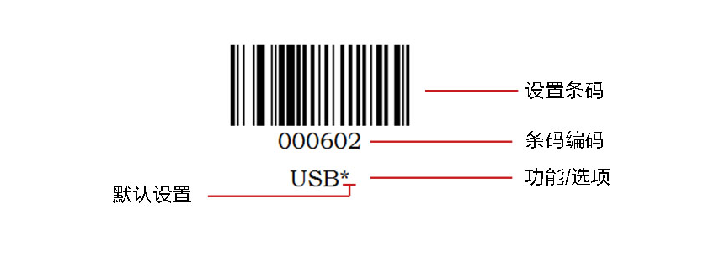

使用说明：
在手动读码模式下，扫描条码操作步骤如下
1. 按住扫描器的触发键不放，瞄准线被激活，出现红色红色瞄准线。
2. 将红色瞄准线对准条码中心，移动扫描器并调整它与条码之间的距离，来找到最佳识读距离。
3. 听到成功提示音响起，同时红色照明线熄灭，则读码成功，扫描器将解码后的数据传输至主机。

注意：在识读过程中，对同一批次的条码，您会找到扫描器与条码的距离在某一范围内，读码成功率会很高，此距离即为最佳识读距离。

使用设置码
设置码作为一种特殊的条码使用，我们可以根据扫描不同的设置码，对扫描器实现不同的功能。制作设置码时选用CODE 128条码类型，采用【^3+条码编码】格式进行制作。

开启关闭设置码
设置码可以被关闭，当扫描器被设置为“开启设置码”后，扫描设置码时，设置功能将起作用，当扫描器被设置为“关闭设置码”后，扫描设置码时，扫描引擎会出现错误提示音，设置功能不起作用。默认为“开启设置码”。
  09990  开启设置码* |   09991  关闭设置码

设置码发送
设置码内容可以被允许发送。读取 “发送设置码”并设定成功后，识读设置码时内容将会发送给主机；识读“不发送设置码”并设定成功后，扫描器将会把不再发送设置码内容。
默认为“不发送设置码”。
 | 
02501  发送设置码 | 02500  不发送设置码*

恢复出厂默认
所有扫描器都有一个出厂的默认设置，读取“恢复出厂默认”设置条码，将使扫描器的所有属性设置软件默认状态。

000B0
恢复出厂默认
使用说明：
在以下情况下您最有可能使用到此条码：
1. 扫描器设置出错，如无法识别条码。
2. 您忘记了之前对扫描器做过何种设置，而又不想使用之前的设置。
3. 设置了扫描器使用某些不常使用的功能，并使用完成后。

查看版本号
使用扫描器扫描下查看版本号条码，可以查看当前扫描器版本号信息，

000A0
查看版本号

用户默认设置
您可以根据自己的使用需求将经常使用的设置存成自定义“用户默认设置“，当用户设置了相应的设置码之后，会替代原有的默认出厂设置，即使断电之后之前设置的用户配置也不会丢失。
 | 
00000  用户默认设置 | 00001  替换出厂默认设置

使用说明：
1. 读“开启设置码”条码09990（默认为开启时，可不用扫描）；
2. 读相应功能的设置码条码；
3. 读“用户默认设置”条码00000；
4. 读“替换恢复默认设置”条码00001；
5. 读“关闭设置码”条码09991.
注意： 以上两个条码一起使用，按照以上步骤设置完成后，即可保存当前设置的功能为出厂默认值，即使扫描“恢复出厂默认”条码000B0之后，依旧为当前设置的功能。

声音设置
扫描器在使用过程中会有不同的提示音，包含开机声音，扫描设置码声音，扫描普通码声音，您可根据需求关闭或打开相应提示音。
开启所有声音：开启开机声音，开启设置码声音，开启普通码声音；
关闭所有声音：关闭开机声音，开启设置码声音，关闭普通码声音；
关闭普通码声音：开启开机声音，开启设置码声音，关闭普通码声音；
开启设置码声音：关闭开机声音，开启设置码声音，关闭普通码声音。
默认为“开启所有声音”。
 | 
014201  开启所有声音* | 014200  关闭所有声音
  014203 | 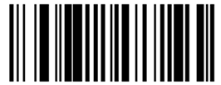  014207
关闭普通码声音 | 开启设置码声音

声音增大/减小
 | 
014300  声音增大 | 014301  声音减小

解码成功提示音频率设置
您可根据需求自定义相应的蜂鸣器频率，设置码编码为【^3+0145+频率对应的十六进制值】。
默认为”2.0KHZ”
 | 
0145800  2.0KHZ* | 0145AAA  2.7KHZ
使用说明：
将扫描器频率设置为2730HZ。
1. 首先制作将十进制2730转换为十六进制值，即AAA；
2. 根据设置码编码规则，制作相应的设置码为【^30145AAA】；
3. 直接扫描制作好的设置码即可完成设置。

图像识别设置

图像反相(反白)设置
正相条码：浅色底，深色条的条码
反相条码：深色底，浅色条的条码，又称反白条码，反色条码
  00161  正相图像识别* |   00160  反相图像识别

第二章 通讯设置

简介
使用该款扫描器与不同主机进行通讯连接时，需要设置扫描器为相应通讯接口模式，您可通过扫描一个或多个设置条码对扫描器进行功能设置。您可选择使用USB（USB-KBW、USB-COM、USB-HID）、TTL、RS232串行通信接口模式等。

USB键盘接口
USB键盘接口即USB-KBW接口，USB数据线连接状况下，可以将扫描器设置成USB-KBW输入模式。在这种模式下，扫描器将成为一个虚拟键盘，数据接收主机像接受真实键盘输入一样接受此虚拟键盘的输入。扫描器解码得到数据后的发送过程便是敲击虚拟键盘中与数据对应的每一个按键。
默认扫描器使用USB-KBW通讯，模拟USB键盘输入模式，无需安装驱动。

000602
USB-KBW接口*

国家键盘布局
不同国家语言对应的键盘键位排布、符号等不尽相同，扫描器可以根据实际需要虚拟成不同国家的键盘制式，键盘布局设置适用于USB-KBW接口模式下，默认为“美式英语键盘”。
 | 
0005000  美国/中国（美式英语）* | 0005001  加拿大（法语）
 | 
0005002  荷兰（荷兰语） | 0005003  西班牙（西班牙语-国际）
 | 
0005004  阿根廷（拉丁美洲语） | 0005005  巴西（葡萄牙语）
 | 
0005006  丹麦（丹麦语） | 0005007  英国（英式英语）

  0005008  意大利（意大利语） |   0005009  法国（法语）
 | 
0005010  德国（徳语） | 0005011  挪威（北萨米语）
 | 
0005012  瑞典/芬兰（瑞典/芬兰语） | 0005013  斯洛伐克（斯洛伐克语）
 | 
0005014  葡萄牙（葡萄牙语） | 0005015  捷克共和国（捷克语）
  0005016  比利时（荷兰语） |   0005017  土耳其语-F

 | 
0005018  土耳其语-Q | 0005019  波兰（波兰语214）
 | 
0005020  瑞士（德语/法语） | 005021  克罗地亚（克罗地亚语）
 | 
0005022  匈牙利（匈牙利语） | 0005023  日本（日本语）
 | 
0005024  俄罗斯（俄语） | 0005025  阿拉伯语（埃及）

虚拟键盘输出方式
开启虚拟键盘时，可以支持不受输入法现在输出字符，可以输出隐藏字符。.
  关闭虚拟键盘** |   开启虚拟键盘
注：虚拟键盘是针对1-127字符有效

大小写转换
通过设置扫描器的字符大小写转换功能，可以对扫描器输出数据的英文字母进行大小写转换。
例如：条码内容为aBC123时，设置扫描器为“全部为小写”，主机得到数据将是“abc123”。默认为Normal正常输出。
  02510  Normal（不变）* |   02511  Upper（全大写）
  02512  Lower（全小写） |   02513  Inverse（大小写相反）
注意：此参数仅在标准键盘输入模式和键盘仿真输入控制字符模式下有效。

USB传输速度（字符间延时）
此参数用于调整扫描器条码字符之间的延时时间，当输入主机需要较慢的数据传输时，扫描下面相应条码增加字符间延时，可以调整传输速度，提高数据输出的安全性和完整性。
默认“禁止USB快传”。
 | 
02301  允许USB快传 | 02300  禁止USB快传*

自定义USB传输速度
您可根据调整数据字符间延时调整USB的传输速度，延时越小传输速度越快，反之越慢，您可以根据需求自定义字符间延时，设置延时时间范围为0-30MS，设置码编码为【^3+0015+延时时间/2MS的十六进制值】。
默认为“延时4MS”。
 | 
001500  无延时（最快） | 001502  延时4MS*
 | 
001504  延时8MS | 001506  延时12MS
使用说明：
将字符间延时设置为24MS。
1. 首先计算延时时间/2MS的值为12，对应十六进制值为0C；
2. 设置码编码为【^300150C】；
3. 根据设置码编码制作相应的设置码条码；
3. 直接扫描制作好的设置码即可完成设置。

USB-COM虚拟串口接口
当扫描器使用USB 连接，而同时又希望主机端采用串口方式接收数据，则应采用USB虚拟串口方式。从主机端系统接口来看，扫描器相当于通过串口方式与主机连接。此功能需要在主机上安装相应的驱动程序。

000603
USB-COM
注：1500点红光不支持。

USB-HID接口
当扫描器使用USB-HID时，主机会把扫描器作为一个HID类似设备使用，使用USB-HID模式的扫描器可以通过主机控制扫描的工作，且不需要安装驱动。详细USB-HID数据格式和使用方法可联系我司技术服务人员。

000604
USB-HID

TTL/RS232串口接口
串行通讯接口是连接扫描器和主机设备的一种常用方式，可用于连接PC、POS机等主机设备。当扫描器使用串行通讯接口时，扫描器和主机设备之间必须在串口通讯协议参数配置上完全匹配，才能确保传输数据的准确性。
串口默认通信协议：波特率9600，校验字符NONE

000601
TTL/RS232

波特率
波特率是串口数据通讯是每秒传输的位数，扫描器和数据接收主机所使用的波特率须保持一致才能保证数据传输的准确。扫描器支持以下列出的波特率，单位是bit/s。
  000703  2400bps |   000704  4800bps
  000705  9600bps* |   000706  19200bps
  000707  38400bps |   000708  57600bps

000709
115200bps

校验位
扫描器在使用串口传输过程中可以选用不同的奇偶校验类型，但必须和主机的奇偶校验类型一致。
 选择奇校验，若传输的数据中“1”的个数为奇数，则校验字符为0。
 选择偶校验，若传输的数据中“1”的个数为偶数，则校验字符为0。
 选择无校验，不发送奇偶校验字符。
  001001  奇校验（ODD） |   001002  偶校验（EVEN）

001000
无校验（NONE）

数据位
可选择传输7，8位数据，请务必确保扫描器的数据位和数据接收主机的一致。
  00080  8位数据位* |   00081  7位数据位

停止位
停止位位于传输的每个字节的最后部分，用来标志此字节传输完成可以开始接收下一字节数据。
默认设置1个停止位。如果需要停止较长时间，可以设置2个停止位。
  00090  1位* |   00091  2位

PS2键盘口模式

000600
PS2键盘口模式
注：2500点普通版本不支持，1500点不支持，2500点可定制特定版本支持；

第三章 识读模式

手动识读模式
您可根据需求，设置扫描器的识读模式。默认识读模式为手动识读，在该模式下，扫描器在按下触发按键后开始读码，读码成功或松开触发按键后停止读码。
默认识读模式为“手动识读模式”。

013300
手动识读模式*

常亮识读模式
设置完毕，扫描器灯光处于长亮状态，有条码经过时，扫描器自动读取条码。相同条码不可重复读取，除非移开重新读取。

013304
常亮/连续识读模式

感应识读模式
设置完毕，无需触发，条码器即开始侦测窗口前环境的变化。读码完成后停止并处于监测状态等待下一次环境的改变。此模式下单击触发键也可以启动读码。
 | 
02311  开启感应识读模式 | 02310  关闭感应识读模式*
注意：使用该模式时，需要先切换到手动模式之后再开启感应识读模式。1500点红光不支持。

感应灵敏度
灵敏度是感应读码状态下阅读器对周围环境变化剧烈程度的感应程度。您可以根据自身的使用环
境来选择灵敏度，以提高读码的效率。
您可以根据需求自定义感应灵敏度，感应零度设置码编码为【^30265XX】
第一个X表示粗调，数值为0-F，第二个X表示微调，数值为0-F，数值越小表示感应越灵敏。
默认感应灵敏度为026537感应灵敏度适中。
 | 
026531  感应灵敏度高 | 026537  感应灵敏度适中*

02653F
感应灵敏度低

闪烁识读模式
设置完毕，需要手动触发开启扫描，条码器红光灯处于闪烁状态，条码器开始侦测窗口前环境的变化。读码完成后红光灯常亮3秒，3秒后未读取条码自动进入闪烁状态。
按键开：该状态下按下按键可以随时开启或关闭条码器。
按键关：该状态下按键不起作用。
 | 
013306  闪烁识读模式（按键开） | 013305  闪烁识读模式（按键关）

按键延时单次识读模式
设置完毕，按下触发按钮，条码器红光点亮3秒，超时3秒未读码灯熄灭，或读码完成后灯灭，灯熄灭前按键不起作用。
您可以根据需求自定义超时时间，设置超时时间的设置码编码为【^30235X0】
其中X表示超时时间为X秒，数值为十六进制的0-F，0表示不超时，1表示超时1秒，依次类推，F表示超时15秒。
按键超时时间默认为”超时3秒”。

013301
按键延时单次识读模式
 | 
023510  超时1秒 | 023530  超时3秒*
 | 
0235A0  超时10秒 | 0235F0  超时15秒

连续识读模式
在使用连续识读模式时需要首先设置扫描器为“长亮识读模式013304”，然后开启连续识读模式。设置完成后，无需触发，设备即进入连续读码状态。读码成功，设备即进入等待状态，再次读码成功，再次进入等待状态，如此往复。
 | 
02571  开启连续识读模式 | 02570  关闭连续识读模式
您可以根据需求自定义连续识读模式的扫码间隔时长，设置间隔时间设置码编码为【^30263XX】
其中XX表示间隔时间对应的十六进制值，由0-F表示，间隔时间=XX对应十进制的值/10,当XX=00时表示没有间隔时间。
比如XX值为01，间隔时间为1/10=0.1秒；XX值为0F，间隔时间为15/10=1.5秒。
默认间隔时间为“间隔1S”
 | 
026300  无间隔时间 | 026301  间隔0.1S
 | 
026309  间隔0.9S | 02630F  间隔1.5S

第四章 数据编辑

简介
扫描器解码成功后，设备获取到一串数据，这串数据可以是数字，英文，符号等。在实际应用中，我们可能不仅仅需要条码的数据信息，或者说条码所包含的数据信息不能满足您的需要。如您可能希望知道获得的这串数据信息是来自于哪一种类型的条码，或者为这串数据附加特殊的数据，而这些可能不包含在条码的数据信息中。
在制码时增加这些内容，势必增加条码长度且灵活性不够，不是提倡的做法。此时我们想到，人为地在条码数据信息前面或者后面增加一些内容，而且这些增加的内容，可以根据需求实时改变，可以选择增加或者屏蔽，这就是条码数据信息的前后缀，增加前后缀的方法，既满足了需求又无需修改条码信息的内容。
注：数据编辑格式：<Code ID><自定义前缀><条码数据><自定义后缀><结束符>

Code ID 前缀
在使用扫描器的过程中，您往往需要知道当前扫描条码的条码种类，我们可以使用Code ID前缀标识条码类型，用户还可以自定义Code ID。Code ID对应条码类型请参考“附录-Code ID”.
默认为“不传送Code ID”。
  01400  不传送Code ID** |   01401  传送条码前Code ID

结束符设置
结束符后缀用于标志一段完整数据信息的结束。结束符后缀一定是一段数据发送时最后的内容，其后不会再有任何追加数据。
结束符后缀和自定义后缀根本不同即在于，自定义后缀的内容与解码信息，前缀等内容可以再被格式化，但结束符后缀不行。
  0212@0D  修改结束符为<CR>(0x0D)* |   0212@0A  修改结束符为<LF>(0x0A)
  0213@0D0A  修改结束符为<CR><LF>(0x0D,0x0A) |   0212@09  修改结束符为<HT>(0x09)

0210@
修改结束符为无NONE

用户自定义前缀

用户自定义前缀设置
首先读取“设置自定义前缀”，然后根据需求扫描“附录-字符表”对应的字符条码。即可完成设置。前缀字符最高可添加32个字符。

02240
设置自定义前缀
例如：设置自定义前缀为“VC”（16进制值为0x56/0x43）：
1. 读“启动设置码”
2. 读上面的“设置自定义前缀”
3. 读“附录-字符表”中对应的条码1086和1067
4.读“退出添加前后缀”
5.读“关闭设置码”
注：按照以上步骤设置完成后，读取任何条码，条码器将在条码数据前添加自定义前缀字符串“VC”。

清除自定义前缀
扫描“清除自定义前缀”条码可清除所有设置的自定义前缀字符。

02220
清除自定义前缀

用户自定义后缀

用户自定义后缀设置
首先读取“设置自定义后缀”，然后根据需求扫描“附录-字符表”对应的字符条码。即可完成设置。后缀字符最高可添加32个字符。

02241
设置自定义后缀
例如：设置自定义前缀为“VC”（16进制值为0x56/0x43）：
1. 读“启动设置码”
2. 读上面的“设置自定义后缀”
3. 读“附录-字符表”中对应的条码1086和1067
4.读“退出添加前后缀”
5.读“关闭设置码”
注：按照以上步骤设置完成后，读取任何条码，条码器将在条码数据后添加自定义后缀字符串“VC”。

清除自定义后缀
扫描“清除自定义后缀”条码可清除所有设置的自定义后缀字符。

02200
清除自定义后缀

退出添加前后缀
当您使用添加自定义前后缀设置的后，可以扫描“退出添加前后缀”完成添加前后缀设置。

02242
退出添加前后缀

隐藏字符
您可以根据需求对条码器输出条码进行隐藏设置。例如对条码“123456”，设置隐藏前置2位字符时，主机端接收到的数据为“3456”。隐藏后置2位字符时，主机接收到的数据为“1234”。

隐藏前置字符
您可根据需求扫描下列条码，设置隐藏相应位数前置字符或自定义自定义隐藏前置字符位数，设置码编码为【^3+0234XX】XX为隐藏位数对应的十六进制数值，支持隐藏0-15位，对应十六进制值为00-0F，00表示不隐藏前置字符。默认为”不隐藏前置字符023400”
 | 
023401  隐藏前置1位字符 | 023402  隐藏前置2位字符
 | 
023403  隐藏前置3位字符 | 023405  隐藏前置5位字符

023400
不隐藏前置字符*

隐藏后置字符
您可根据需求扫描下列条码，设置隐藏相应位数后置字符。
您可根据需求自定义隐藏后置字符位数，设置码编码为【^3+0233XX】XX为隐藏位数对应的十六进制数值，支持隐藏0-15位，对应十六进制值为00-0F，00表示不隐藏后置字符。
默认为”不隐藏后置字符023300”
 | 
023301  隐藏后置1位字符 | 023302  隐藏后置2位字符
 | 
023303  隐藏后置3位字符 | 023305  隐藏后置5位字符

023300
取消隐藏后置字符

隐藏中间字符
您可根据需求扫描下列条码，设置隐藏相应位数中间字符。设置步骤由两步组成，首先扫描第M位开始字符开始，然后扫描隐藏中间N位字符。例如对条码“12345678”，设置隐藏“56”两个字符，首先扫描第4位字符开始，然后扫描隐藏中间2位字符，主机接收到的数据为“123478”
第M位字符开始设置条码
  024001  第1位字符开始 |   024002  第2位字符开始
  024003  第3位字符开始 |   024004  第4位字符开始
  024005  第5位字符开始 |   024006  第6位字符开始

隐藏中间N位字符
  023901  隐藏中间1位字符 |   023902  隐藏中间2位字符
  023903  隐藏中间3位字符 |   023904  隐藏中间4位字符
  023905  隐藏中间5位字符 |   023906  隐藏中间6位字符

您可根据需求自定义从第M为开始，以及隐藏N位中间字符的数量。
自定义从第M为开始，，设置码编码为【^3+0240XX】,XX为第M位开始对应的十六进制数值，支持隐藏0-15位，对应十六进制值为00-0F，00表示从第一个之前开始。
自定义隐藏N位中间字符的数量，，设置码编码为【^3+0239XX】,XX为隐藏位数对应的十六进制数值，支持隐藏0-15位，对应十六进制值为00-0F，00不隐藏中间字符。
默认为”不隐藏中间字符023900”

023900
不隐藏中间字符

字符替换设置
字符替换功能支持将条码中出现的任意字符（被替换的字符）替换为另外一个需要显示的字符（替换的新字符）。
您可以根据需求自定义超时时间，设置字符替换的设置码编码为【^30206XY】
其中X表示被替换的字符，数值为十六进制，如0对应十六进制为30；Y标识替换的新字符，数值为十六进制，如M对应十六进制4D；
示例，将条码01234506中0字符替换为M。则设置码为^30206304D
  示例条码 |   将0替换为M

清除字符替换
扫描“清除自定义后缀”条码可清除所有设置的自定义后缀字符。

02360000
清除字符替换

第五章 条码参数设置

简介
每种类型的条码都有其独特的属性，通过本章的设置码可以调整扫描器适应这些属性变化。开启“允许识读”的条码类型越少，扫描器的识读速度越快。您可以禁止扫描器识读不会使用到的条码类型，以提高扫描器的工作性能。

全局设置

开启/关闭所有码制
  00201  开启所有码制 |   00202  关闭所有码制

00200
开启默认码制

UPC-A

允许/禁止识读UPC-A
  00341  允许识读UPC-A* |   00340  禁止识读UPC-A
注：UPC-A又称UCC-12。

UPC-A 传送校验字符
UPC-A条码数据固定为12字符，第12位为校验字符，用于校验全部12个字符的正确性，默认为传送校验字符。
  00421  传送校验字符* |   00420  不传送校验字符

UPC-A 2/5位附加位
附加位是指在普通条码后面追加的2位或5为数字条码，如下图，左侧蓝色线框内为普通条码，右侧红线框为附加位。默认为关闭附加位。
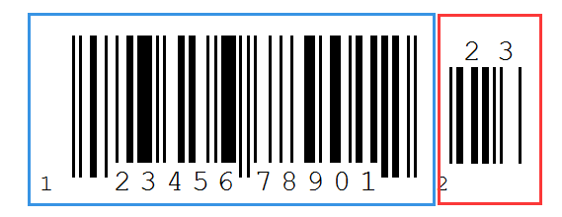 | 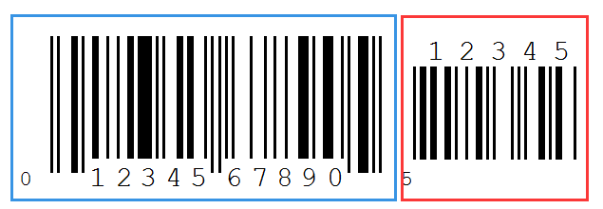

UPC-A 传送系统字符
  00400  传送系统字符* |   00401  不传送系统字符

UPC-A 转换为EAN-13
UPC-A条码类型支持扩展设置，开启扩展后，条码信息转换成13位，前面加“0”，且类型转换为EAN-13，默认为不转换。
  00391  条码信息转换 |   00390  条码信息不转换*

UPC-E

允许/禁止识读UPC-E
  00351  允许识读UPC-E* |   00350  禁止识读UPC-E

UPC-E 传送校验字符
UPC-E条码数据固定为8字符，第8位为校验字符，用于校验全部8个字符的正确性，默认为传送校验字符。
  00441  传送校验字符* |   00440  不传送校验字符

UPC-E 2/5位附加位
附加位是指在普通条码后面追加的2位或5为数字条码，如下图，左侧蓝色线框内为普通条码，右侧红线框为附加位。默认为关闭附加位。
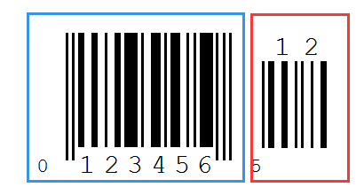 | 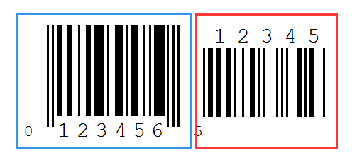

UPC-E 传送系统字符
UPC-E条码的国家码为前缀字符，该字符一般不显示在条码下方的供人识别字符中，“0”代表USA。
  00430  传送系统字符* |   00431  不传送系统字符

UPC-E 转换为UPC-A
UPC-E条码类型支持转换设置，开启扩展后，条码信息转换成12位，且类型转换为UPC-A，默认为不转换。
  00381  条码信息转换 |   00380  条码信息不转换*

EAN/JAN-8

允许/禁止识读EAN/JAN-8
  00371  允许识读EAN/JAN -8* |   00370  禁止识读EAN/JAN -8
注：EAN-8又称JAN-8，UCC-8

EAN/JAN-8 传送校验字符
EAN/JAN 8条码数据固定为8字符，第8位为校验字符，用于校验全部8个字符的正确性，默认为传送校验字符。
  00571  传送校验字符* |   00570  不传送校验字符

EAN/JAN-8 2/5位附加位
附加位是指在普通条码后面追加的2位或5为数字条码，如下图，左侧蓝色线框内为普通条码，右侧红线框为附加位。默认为关闭附加位。
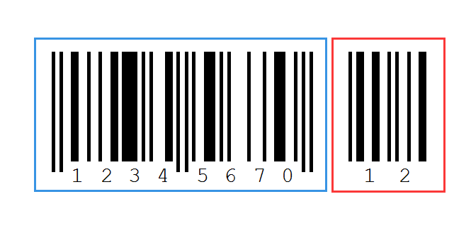 | 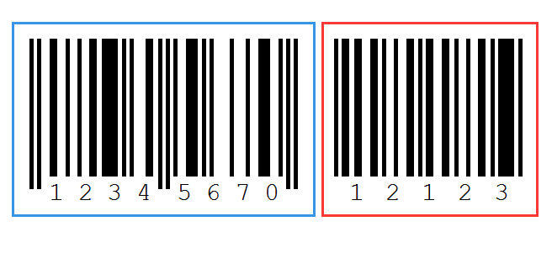

EAN/JAN-8传送系统字符（国家码）
EAN-8条码的系统码为前缀字符，默认传送系统字符。
  00560  传送系统字符* |   00561  不传送系统字符

EAN/JAN-13

允许/禁止识读EAN/JAN -13
  00361  允许识读EAN/JAN-13* |   00360  禁止识读EAN/JAN -13
注：EAN-13又称JAN-13，UCC-13

EAN/JAN-13 传送校验字符
EAN/JAN 13条码数据固定为13字符，第13位为校验字符，用于校验全部13个字符的正确性，默认为传送校验字符。
  00461  传送校验字符* |   00460  不传送校验字符

EAN/JAN-13 2/5位附加位
附加位是指在普通条码后面追加的2位或5为数字条码，如下图，左侧蓝色线框内为普通条码，右侧红线框为附加位。默认为关闭附加位。
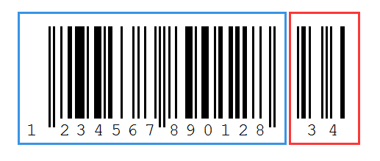 | 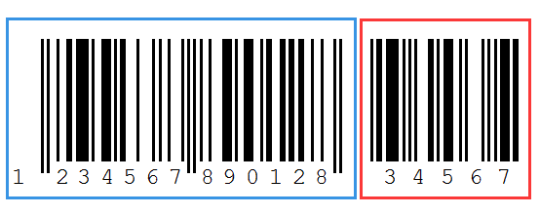

EAN/JAN-13转换为ISBN
ISBN为10位书码，未开启时，以EAN13格式输出，当开启时，以10位格式输出。。

  00481  条码信息转换 |   00480  条码信息不转换*
注：ISBN又称Bookland,ISBN-13

EAN/JAN-13转换为ISSN
ISSN为8位杂志码，未开启时，以EAN13格式输出，当开启时，以8位格式输出。

  01501  条码信息转换 |   01500  条码信息不转换*

UPC/EAN/JAN附加位设置
附加位是指在普通条码后面追加的2位或5为数字条码，如下图，左侧蓝色线框内为普通条码，右侧红线框为附加位。默认为关闭附加位。

  00551  开启2位附加位 |   00552  开启5位附加位
  00553  开启2位和5位附加位 |   00550  关闭附加位*
  02611  强制包含附加位 |   02610  不强制包含附加位*

Code 128

允许/禁止识读Code 128
  00691  允许识读Code 128* |   00690  禁止识读Code 128

Code 39

允许/禁止识读Code 39
  00221  允许识读Code 39* |   00220  禁止识读Code 39

Code 39校验字符设置
Code 39条码数据中不强制包含校验字符，如果有校验字符，则是数据的最后1个字符。校验字符是根据所有数据计算得出的值，用以校验数据是否正确。您可以根据需求开启或关闭校验，并设置是否发送校验字符。
默认为“关闭MOD43校验”，“不传送校验”
 | 
00251  传送校验 | 00250  不传送校验*
 | 
00241  开启MOD43校验 | 00240  关闭MOD43校验*

Code 39 传送起始符与终止符
Code 39条码数据前后各有一个字符的“*”作为起始符和终止符，可以设置在读码成功后是否将起始符和终止符与条码数据一同传输。
  00281  传送起始符与终止符 |   00280  不传送起始符与终止符*

Code 39 Full ASCII识别范围
Code 39码数据中可以包括所有 ASCII 字符，但扫描器默认情况下只识读部分 ASCII 字符，通过设置，可以打开识读完整 ASCII 字符的功能
默认为“不识别全ASCII字符”
  00231  识别全ASCII字符* |   00230  不识别全ASCII字符

Code39最小读码长度设置
您可根据需求自定义从Code 39码的最小读码长度。设置码编码为【^3+0032XX】,支持1-15位，对应十六进制值为01-0F，01表示最小长度为1。
默认为“最小读码长度为2“
 | 
003201  最小读码长度为1 | 003202  最小读码长度为2*

003203
最小读码长度为3

Code 32

允许/禁止识读Code 32
Code 32即Code 32 Pharmaceutical是意大利药房使用的 是意大利药房使用的 Code 39条码 的一种形式。 这种条码 也被称为 PARAF。
  01951  允许识读Code 32 |   01950  禁止识读Code 32*
注意：开启Code32时对Code 39码有影响，只在 使能 识读 Code39且无校验的情况下才能识读 且无校验的情况下才能识读 Code 32 Pharmaceutical。

Code 32起始符A设置

  01961  开启Code32起始字符A |   01960  隐藏Code32起始字符A *

Code 93

允许/禁止识读Code 93
  00621  允许识读Code 93* |   00620  禁止识读Code 93

Code 93校验字符设置
Code 93条码数据中不强制包含校验字符，如果有校验字符，则是数据的最后2个字符。校验字符是根据所有数据计算得出的值，用以校验数据是否正确。您可以根据需求开启或关闭校验。
默认为“开启MOD47校验”。
 | 
01901  开启MOD47校验* | 01900  关闭MODE 47校验

Code 11

允许/禁止识读Code 11
  01261  允许识读Code 11* |   01260  禁止识读Code 11

Code 11校验字符设置
Code 11条码数据中不强制包含校验字符，如果有校验字符，则可以是数据的最后1个或2个字符。校验字符是根据所有数据计算得出的值，用以校验数据是否正确。

01272
C校验*
  01273  CK校验 |   01271  自动CK校验

Code 11最小读码长度设置
您可根据需求自定义从Code11码的最小读码长度。设置码编码为【^3+0128XX】,支持1-15位，对应十六进制值为01-0F，01表示最小长度为1。
默认为“最小读码长度为4“
 | 
012801  最小读码长度为1 | 012804  最小读码长度为4*

Codabar（NW-7）

允许/禁止识读Codabar
  00851  允许识读Codabar* |   00850  禁止识读Codabar

Codabar起始符与终止符设置
  00861  传送起始符与终止符 |   00860  不传送起始符与终止符*

Codabar最小读码长度设置
您可根据需求自定义从Codabar码的最小读码长度。设置码编码为【^3+0087XX】,支持1-15位，对应十六进制值为01-0F，01表示最小长度为1
默认为“最小读码长度为4“
 | 
008701  最小读码长度为1 | 008704  最小读码长度为4*

Interleaved 2 of 5

允许/禁止识读Interleaved 2 of 5
  00961  允许识读Interleaved 2 of 5* |   00960  禁止识读Interleaved 2 of 5

Interleaved 2 of 5校验字符设置
Interleaved 2 of 5条码数据中不强制包含校验字符，如果有校验字符，则是数据的最后1个字符。校验字符是根据所有数据计算得出的值，用以校验数据是否正确。您可以根据需求开启或关闭校验，并设置是否发送校验字符。
Interleaved 2 of 5条码的编位数必须是偶， 校验字符 包含在编码中，若为奇数则第 1位前补 0。校验字符 校验字符 是制 码
默认为“关闭Interleaved 2 of 5校验”，“ 不传送Interleaved 2 of 5校验”
 | 
00990  传送Interleaved 2 of 5校验 | 00991  不传送Interleaved 2 of 5校验*
 | 
00981  开启Interleaved 2 of 5校验 | 00980  关闭Interleaved 2 of 5校验*

Interleaved 2 of 5最小读码长度设置
您可根据需求自定义从Interleaved 2 of 5码的最小读码长度。设置码编码为【^3+0097XX】,支持2-14位，对应十六进制值为02-0E，02表示最小长度为2（Interleaved 2 of 5位数只能为偶数位）。
默认为“最小读码长度为4“
 | 
009702  最小读码长度为2 | 009704  最小读码长度为4*

Matrix 2 of 5

允许/禁止识读Matrix 2 of 5
  01461  允许识读Matrix 2 of 5* |   01460  禁止识读Matrix 2 of 5

Matrix 2 of 5最小读码长度设置
您可根据需求自定义从Matrix 2 of 5码的最小读码长度。设置码编码为【^3+0148XX】,支持1-15位，对应十六进制值为01-0F，01表示最小长度为1
默认为“最小读码长度为3“
 | 
014801  最小读码长度为1 | 014803  最小读码长度为3*

Industrial 2 of 5

允许/禁止识读Industrial 2 of 5
  01061  允许识读Industrial 2 of 5* |   01060  禁止识读Industrial 2 of 5

Industrial 2 of 5最小读码长度设置
您可根据需求自定义从Industrial 2 of 5码的最小读码长度。设置码编码为【^3+0107XX】,支持1-15位，对应十六进制值为01-0F，01表示最小长度为1
默认为“最小读码长度为3“
 | 
010701  最小读码长度为1 | 010703  最小读码长度为3*

Standard 2 of 5(IATA)

允许/禁止识读Standard 2 of 5
  01871  允许识读Standard 2 of 5* |   01870  禁止识读Standard 2 of 5

Standard 2 of 5最小读码长度设置
您可根据需求自定义从Standard 2 of 5码的最小读码长度。设置码编码为【^3+0189XX】,支持1-15位，对应十六进制值为01-0F，01表示最小长度为1
默认为“最小读码长度为4“
 | 
018901  最小读码长度为1 | 018904  最小读码长度为4*

MSI Plessey

允许/禁止识读MSI Plessey
  01151  允许识读MSI Plessey |   01150  禁止识读MSI Plessey*

MSI Plessey最小读码长度设置
您可根据需求自定义从MSI Plessey码的最小读码长度。设置码编码为【^3+0118XX】,支持1-15位，对应十六进制值为01-0F，01表示最小长度为1
默认为“最小读码长度为4“
 | 
011801  最小读码长度为1 | 011804  最小读码长度为4*

Plessey

允许/禁止识读Plessey
  01161  允许识读Plessey |   01160  禁止识读Plessey*

Plessey最小读码长度设置
您可根据需求自定义从Plessey码的最小读码长度。设置码编码为【^3+0119XX】,支持1-15位，对应十六进制值为01-0F，01表示最小长度为1
默认为“最小读码长度为4“
 | 
011901  最小读码长度为1 | 011904  最小读码长度为4*

China Post（Datalogic 2 of 5）

允许/禁止识读China Post
  01571  允许识读China Post |   01570  禁止识读China Post*

Febraban巴西银行码

允许/禁止识读Febraban
  允许识读Febraban |   禁止识读Febraban*
注：1500点不支持巴西银行码

GS1 DataBar 14(RSS-14)

允许/禁止识读GS1 DataBar 14
  01671  允许识读GS1 DataBar 14 |   01670  禁止识读GS1 DataBar 14*
注：GS1 DataBar 14又称GS1 Databar Omnidirectional、RSS-14;开启GS1 Databar 14时可以读取GS1 DataBar 14，GS1 Databar Truncated，GS1 Databar Stacked，GS1 Databar Stacked Omnidirectional;
注：1500点不支持GS1 Databar Stacked和GS1 Databar Stacked Omnidirectional复合码

GS1 DataBar Limited（RSS-Limited）

允许/禁止识读RSS-Limited
  01771  允许识读RSS-Limited |   01770  禁止识读RSS-Limited*
注：GS1 DataBar Limited 又称RSS-Limited

Pharma Code（One-Track）

允许/禁止识读Pharma Code（One-Track）
  01861  允许识读Pharma Code |   01860  禁止识读Pharma Code*
注：2500点支持Pharma Code单轨（One-Track）,1500点不支持

Pharma Code读取方向
  01830  正向读取* |   01831  反向读取

第六章 通讯指令

简介
扫描器使用串口模式时，可以通过发送相关指令控制扫描器进行扫描或设置相关功能。
串口指令一帧固定为16字节（16bytes，1byte=8bit）.

帧格式结构
串口指令一帧格式如下：
STX+CMD+DA0+DA1+DA2+DA3+DA4+DA5+DA6+……+DA10+DA11+ETX+SUM
为保证数据准确性，一帧数据（16字节）的最后一个字节为校验和，假定前面15个字节和为a,那么SUM=256-（a&0xFF）.
其中：
STX=0x02; ETX=0x03 （STX和ETX取值ASCII十六进制定义值。）
CMD表示控制指令或设置指令

指令解析
当CMD=0x01, 表示控制指令。
DA0=0x01, 控制扫描器开关指令，可以控制扫描器的打开或关闭解码功能
DA1=0x00, 控制扫描器关（关闭解码）
DA1=0x01, 控制扫描器开（打开解码，无超时，即无解码时一直长亮，直到解码完成。）
DA1=0x02, 控制扫描器开（打开解码，有超时）
DA2~DA3， 超时时间，单位为1ms（格式为0xDA3 0xDA2）
当CMD=0x02, 表示设置指令
DA0， 表示设置码有效字节长度+1（如显示版本号设置码为000A0，长度为5，DA0=6）
DA1， 固定为0x82
DA2~DA11，设置码内容（设置条码编码），DA2开始不足位补0x00

实例分析

关闭解码
CMD=0x01, DA0=0x01, DA1=0x00, DA2~DA11=0x00,
a=(0)*16+(2+1+1+3)*1=7=0x07
SUM=256-(0x07&FF)=256-(111&11111111)=256-7=249=0xF9
STX | CMD | DA0 | DA1 | DA2 | DA3 | DA4~DA10 | DA11 | ETX | SUM
02H | 01H | 01H | 00H | 00H | 00H | 00H~00H | 00H | 03H | F9H
十六进制指令：02 01 01 00 00 00 00 00 00 00 00 00 00 00 03 F9

打开解码超时3秒
CMD=0x01, DA0=0x01, DA1=0x02, DA2=B8， DA3=0B， DA4~DA11=0x00,
超时时间3S=3000MS=0x0BB8
a=(B)*16+(2+1+1+2+8+B+3)*1=204=0xCC
SUM=256-(0xCC&FF)=256-(11001100&11111111)=256-204=52=0x34
STX | CMD | DA0 | DA1 | DA2 | DA3 | DA4~DA10 | DA11 | ETX | SUM
02H | 01H | 01H | 02H | B8H | 0BH | 00~00H | 00H | 03H | 34H
十六进制指令：02 01 01 02 B8 0B 00 00 00 00 00 00 00 00 03 34

设置波特率115200
设置指令编码：000709
CMD=0x02, DA0=0x07, DA1=0x82,
DA2~DA7=000709=0x30,0x30,0x30,0x30,0x37,0x30,0x39
a=(8+3+3+3+3+3+3)*16+(2+2+7+2+9+5+3)*1=448=0x1c0
SUM=256-(0x1c0&FF)=256-(111000000&11111111)=256-192=64=0x40
STX | CMD | DA0 | DA1 | DA2 | DA3 | DA4 | DA5 | DA6 | DA7 | DA8~DA11 | ETX | SUM
02H | 02H | 07H | 82H | 30H | 30H | 30H | 37H | 39H | 35H | 00H~00H | 03H | 40H
十六进制指令：02 02 07 82 30 30 30 37 30 39 00 00 00 00 03 40

添加回车换行
设置指令编码：0213@\r\n
CMD=0x02, DA0=0x08, DA1=0x82,
DA2~DA8=0213@\r\n =0x30,0x32,0x31,0x33,0x40,0x0D,0x0A
a=(8+3+3+3+3+4)*16+(2+2+8+2+2+1+3+13+10+3)*1=430=0x1ae=256-(0x1ae&0xFF)=256-(110101110&11111111)=256-(10101110)=256-174=82=0x52
STX | CMD | DA0 | DA1 | DA2 | DA3 | DA4 | DA5 | DA6 | DA7 | DA8 | DA9~DA11 | ETX | SUM
02H | 02H | 08H | 82H | 30H | 32H | 31H | 33H | 40H | 0DH | 0AH | 00H~00H | 03H | 52H
十六进制指令：02 02 08 82 30 32 31 33 40 0D 0A 00 00 00 03 52

指令保存
当您使用指令发送设置扫描器参数时，当发送完设置指令后，需要发送保存参数的指令，以保存当前参数。（开启和关闭指令不用保存）

STX | CMD | DA0 | DA1 | DA2 | DA3 | DA4~DA10 | DA11 | ETX | SUM
02H | 01H | 03H | AAH | 55H | 00H | 00H~00H | 00H | 03H | F8H

保存参数指令：02 01 03 AA 55 00 00 00 00 00 00 00 00 00 03 F8

指令反馈设置
当开启设置应答后（扫设置码02421，或串口发送指令开启），如果设置指令成功被执行，则回应一个应答字符ACK(ASCII 码为0x06)，如果不能成功执行，则回答一个NAK(ASCII 码为0x15。
  02421  开启应答 |   02420  关闭应答*

声音反馈设置
当开启声音反馈后（扫设置码01411，或发串口指令开启），如果设置指令成功被执行，则蜂鸣器响一声，指令执行声音反馈默认为关闭。
  01411  开启反馈声音 |   01410  关闭反馈声音*

触发指令
开启扫描：02 01 01 02 B8 0B 00 00 00 00 00 00 00 00 03 34
关闭扫描：02 01 01 00 00 00 00 00 00 00 00 00 00 00 03 F9

指令发送示例
发送十六进制指令控制扫描，使用打开解码超时3秒的指令发送，确认串口协议设置，在指令发送输入框输入对应指令发送即可。
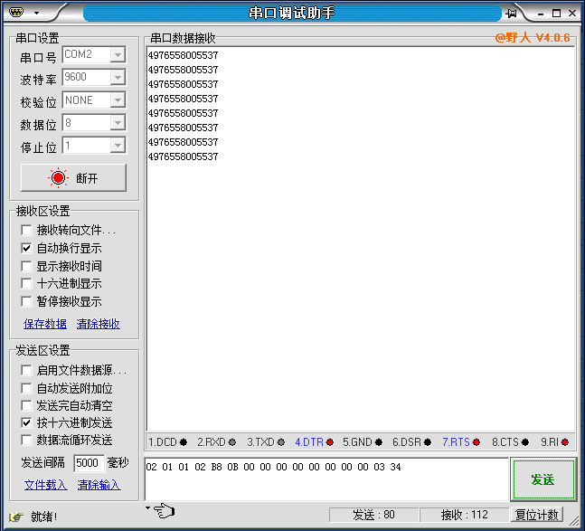
注：详细指令请参考“附录-指令集”

第七章 附录

附录-默认设置表
参数名称 | 默认设置 |  | 备注说明
综合设置
设置码功能 |  | ON | 默认开启
设置码发送 |  | OFF | 默认关闭
开机提示音 |  | ON
设置码提示音 |  | ON
解码成功提示音 |  | ON
解码成功提示音频率 |  | 2.0KHz
图像反相 |  | 正相图像识别
通讯设置
接口模式 |  | USB-KBW
键盘模式 |  | 美式英语
大小写转换 |  | OFF | Normal
USB传输速度 |  | 禁止快传
字符间延时 |  | 4MS
波特率 |  | 9600
串口校验 |  | 无校验
数据位 |  | 8位
停止位 |  | 1位
识读模式
识读模式 |  | 手动识读
感应识读模式 |  | OFF
感应识读模式-感应灵敏度 |  | 中
感应识读模式-相同条码识读延时 |  | ON | 500MS
数据编辑
传送Code ID |  | OFF
传送自定义前缀 |  | OFF
传送自定义后缀 |  | OFF
隐藏头部数据 |  | OFF
隐藏中部数据 |  | OFF
隐藏尾部数据 |  | OFF
结束符 |  | ON | CR
条码参数设置
UPC-A
允许识读 |  | ON
传送校验字符 |  | ON
识读2位附加位 |  | OFF
识读5位附加位 |  | OFF
强制附加位，允许为2位 |  | OFF
强制附加位，允许为5位 |  | OFF
传送系统字符 |  | ON
转换为EAN-13 |  | OFF
UPC-E
允许识读 |  | ON
传送校验字符 |  | ON
识读2位附加位 |  | OFF
识读5位附加位 |  | OFF
强制附加位，允许为2位 |  | OFF
强制附加位，允许为5位 |  | OFF
传送系统字符 |  | ON
转换为UPC-A |  | OFF
EAN-8
允许识读 |  | ON
传送校验字符 |  | ON
识读2位附加位 |  | OFF
识读5位附加位 |  | OFF
强制附加位，允许为2位 |  | OFF
强制附加位，允许为5位 |  | OFF
传送系统字符 |  | ON
EAN-13
允许识读 |  | ON
传送校验字符 |  | ON
识读2位附加位 |  | OFF
识读5位附加位 |  | OFF
强制附加位，允许为2位 |  | OFF
强制附加位，允许为5位 |  | OFF
转换为ISBN |  | OFF
转换为ISSN |  | OFF
UPC/EAN/JAN附加位设置
开启2位附加位 |  | OFF
开启5位附加位 |  | OFF
强制包含附加位 |  | OFF
Code 128
允许识读 |  | ON
Code 39
允许识读 |  | ON
传送校验 |  | OFF
MOD43校验 |  | OFF
传送起始符和终止符 |  | OFF
识别Full ASCII |  | ON
Code 39最小读码长度 |  | 2
Code 32
允许识读 |  | OFF
Code32起始字符A |  | OFF
Code 93
允许识读 |  | ON
MODE 47校验 |  | ON
传送校验 |  | OFF
Code 11
允许识读 |  | ON
开启校验 |  | ON
传送校验 |  | 一位校验
Code 11最小读码长度 |  | 4
Codabar
允许识读 |  | ON
开启校验 |  | ON
传送起始符与终止符 |  | OFF
Codabar 最小读码长度 |  | 4
Interleaved 2 of 5
允许识读 |  | ON
开启校验 |  | OFF
传送校验 |  | OFF
Interleaved 2 of 5最小对吗长度 |  | 4
Matrix 2 of 5
允许识读 |  | ON
Matrix 2 of 5 最小读码长度 |  | 3
Industrial 2 of 5
允许识读 |  | ON
Industrial 2 of 5最小读码长度 |  | 3
Standard 2 of 5
允许识读 |  | ON
Standard 2 of 5最小读码长度 |  | 4
MSI Plessey
允许识读 |  | OFF
MSI最小读码长度 |  | 4
Plessey
允许识读 |  | OFF
Plessey最小读码长度 |  | 4
China Post
允许识读 |  | OFF
Febraban
允许识读 |  | OFF
RSS-14
允许识读 |  | ON
RSS-Limited
允许识读 |  | ON

附录-Code ID
序号 | 条码类型 | Code ID代码 | 条码类型代码（前后缀使用）
1 | 所有条码 | @ | 00
2 | CODE 128 | a | 01
3 | EAN 8 | c | 03
4 | EAN 13 | d | 04
5 | UPC-A | e  zz | 05
6 | UPC-E | f | 06
7 | CODE 93 | i | 09
8 | GS1 Omnidirectional | j | 0A
9 | GS1 Limited | k | 0B
10 | CODE 39 | m | 0D
11 | Interleaved 2 of 5 | n | 0E
12 | Industrial 2 of 5 | o | 0F
13 | Standard 2 of 5 | p | 10
14 | Matrix 2 of 5 | q | 11
15 | China Post | r | 12
16 | MSI | s | 13
17 | Plessey | t | 14
18 | Code 11 | u | 15
19 | Codabar | v | 16
20 | Code 32 | l | 0D
21 | Pharma Code | b | 02

附录-字符表（用于添加前后缀）
  1001  SOH（01） |   1002  STX（02） |   1003  ETX（03）
  1004  EOT（04） |   1005  ENQ（05） |   1006  ACK（06）
  1007  BEL（07） |   1008  Backspace（08） |   1009  HT （09）
  1010  LF（0A） |   1011  VT（0B） |   1012  FF（0C）
  1013  CR（0D） |   1014  SO（0E） |   1015  SI（0F）
  1016  DEL（10） |   1017  DC1（11） |   1018  DC2（12）
  1019  DC3（13） |   1020  DC4（14） |   1021  NAK（15）
  1022  SYN（16） |   1023  ETB（17） |   1024  CAN（18）
  1025  EM（19） |   1026  SUB（1A） |   1027  ESC（1B）
  1028  FS（1C） |   1029  GS（1D） |   1030  RS（1E）
  1031  US（1F） |   1032  Space（20） |   1033  !（21）
  1034  “（22） |   1035  #（23） |   1036  $（24）
  1037  %（25） |   1038  &（26） |   1039  ‘（27）
  1040  (（28） |   1041  )（29） |   1042  *（2A）
  1043  +（2B） |   1044  ,（2C） |   1045  -（2D）
  1046  .（2E） |   1047  /（2F） |   1048  0（30）
  1049  1（31） |   1050  2（32） |   1051  3（33）
  1052  4（34） |   1053  5（35） |   1054  6（36）
  1055  7（37） |   1056  8（38） |   1057  9（39）
  1058  :（3A） |   1059  ;（3B） |   1060  <（3C）
  1061  =（3D） |   1062  >（3E） |   1063  ?（3F）
  1064  @（40） |   1065  A（41） |   1066  B（42）
  1067  C（43） |   1068  D（44） |   1069  E（45）
  1070  F（46） |   1071  G（47） |   1072  H（48）
  1073  I（49） |   1074  J（4A） |   1075  K（4B）
  1076  L（4C） |   1077  M（4D） |   1078  N（4E）
  1079  O（4F） |   1080  P（50） |   1081  Q（51）
  1082  R（52） |   1083  S（53） |   1084  T（54）
  1085  U（55） |   1086  V（56） |   1087  W（57）
  1088  X（58） |   1089  Y（59） |   1090  Z（5A）
  1091  [（5B） |   1092  \（5C） |   1093  ]（5D）
  1094  ^（5E） |   1095  _（5F） |   1096  `（60）
  1097  a（61） |   1098  b（62） |   1099  c（63）
  1100  d（64） |   1101  e（65） |   1102  f（66）
  1103  g（67） |   1104  h（68） |   1105  i（69）
  1106  j（6A） |   107  k（6B） |   1108  l（6C）
  1109  m（6D） |   1110  n（6E） |   1111  o（6F）
  1112  p（70） |   1113  q（71） |   1114  r（72）
  1115  s（73） |   1116  t（74） |   1117  u（75）
  1118  v（76） |   1119  w（77） |   1120  x（78）
  1121  y（79） |   1122  z（7A） |   1123  {（7B）
  1124  |（7C） |   1125  }（7D） |   1126  ~（7E）
  1127  Delete（7F） |   1128  F1 |   1129  F2
  1130  F3 |   1131  F4 |   1132  F5
  1133  F6 |   1134  F7 |   1135  F8
  1136  F9 |   1137  F10 |   1138  F11
  1139  F12 |   1140  Insert |   1141  Home
  1142  Page up |   1143  Delete |   1144  END
  1145  Page arrow |   1146  Right arrow |   1147  Left arrow
  1148  Down arrow |   1149  Up arrow

附录-ASCII码表
注：ASCII码表0-31为不可见字符为控制字符使用，32-127为可见字符
十六进制 | ASCII值(十进制） |  | 字符
00 | 00 |  | NUL (Null char.)
01 | 01 |  | SOH (Start of Header)标题开始
02 | 02 |  | STX (Start of Text) 文本开始
03 | 03 |  | ETX (End of Text) 文本结束
04 | 04 |  | EOT (End of Transmission)传输结束
05 | 05 |  | ENQ (Enquiry) 询问
06 | 06 |  | ACK (Acknowledgment) 确认
07 | 07 |  | BEL (Bell)
08 | 08 |  | BS (Backspace) 退格
09 | 09 |  | HT (Horizontal Tab) 水平制表符
0A | 10 |  | LF (Line Feed) 换行
0B | 11 |  | VT (Vertical Tab) 纵向制表符
0C | 12 |  | FF (Form Feed) 格式聩给
0D | 13 |  | CR (Carriage Return) 回车
0E | 14 |  | SO (Shift Out) 移出
0F | 15 |  | SI (Shift In) 移入
10 | 16 |  | DLE (Data Link Escape) 数据传送换码
11 | 17 |  | DC1 (XON) (Device Control 1) 设备控制1（XON）
12 | 18 |  | DC2 (Device Control 2) 设备控制2
13 | 19 |  | DC3 (XOFF) (Device Control 3) 设备控制3（XOFF）
14 | 20 |  | DC4 (Device Control 4) 设备控制4
15 | 21 |  | NAK (Negative Acknowledgment) 否定字符
16 | 22 |  | SYN (Synchronous Idle) 同步字符
17 | 23 |  | ETB (End of Trans. Block) 结束传送字组
18 | 24 |  | CAN (Cancel) 取消
19 | 25 |  | EM (End of Medium)媒体结束
1A | 26 |  | SUB (Substitute) 替代
1B | 27 |  | ESC (Escape) 退出
1C | 28 |  | FS (File Separator) 文件分隔符
1D | 29 |  | GS (Group Separator)分组符
1E | 30 |  | RS (Request to Send) 记录分隔符号
1F | 31 |  | US (Unit Separator) 单元分隔符
20 | 32 |  | SP (Space)
21 | 33 |  | ! (Exclamation Mark)
22 | 34 |  | " (Double Quote)
23 | 35 |  | # (Number Sign)
24 |  | 36 |  | $ (Dollar Sign)
25 |  | 37 |  | % (Percent)
26 |  | 38 |  | & (Ampersand)
27 |  | 39 |  | ` (Single Quote)
28 |  | 40 |  | ( (Right / Closing Parenthesis)
29 |  | 41 |  | ) (Right / Closing Parenthesis)
2A |  | 42 |  | * (Asterisk)
2B |  | 43 |  | + (Plus)
2C |  | 44 |  | , (Comma)
2D |  | 45 |  | - (Minus / Dash)
2E |  | 46 |  | . (Dot)
2F |  | 47 |  | / (Forward Slash)
30 |  | 48 |  | 0
31 |  | 49 |  | 1
32 |  | 50 |  | 2
33 |  | 51 |  | 3
34 |  | 52 |  | 4
35 |  | 53 |  | 5
36 |  | 54 |  | 6
37 |  | 55 |  | 7
38 |  | 56 |  | 8
39 |  | 57 |  | 9
3A |  | 58 |  | : (Colon)
3B |  | 59 |  | ; (Semi-colon)
3C |  | 60 |  | < (Less Than)
3D |  | 61 |  | = (Equal Sign)
3E |  | 62 |  | > (Greater Than)
3F |  | 63 |  | ? (Question Mark)
40 |  | 64 |  | @ (AT Symbol)
41 |  | 65 |  | A
42 |  | 66 |  | B
43 |  | 67 |  | C
44 |  | 68 |  | D
45 |  | 69 |  | E
46 |  | 70 |  | F
47 |  | 71 |  | G
48 |  | 72 |  | H
49 |  | 73 |  | I
4A |  | 74 |  | J
4B |  | 75 |  | K
4C |  | 76 |  | L
4D |  | 77 |  | M
4E |  | 78 |  | N
4F |  | 79 |  | O
50 |  | 80 |  | P
51 |  | 81 |  | Q
52 |  | 82 |  | R
53 |  | 83 |  | S
54 |  | 84 |  | T
55 |  | 85 |  | U
56 |  | 86 |  | V
57 |  | 87 |  | W
58 |  | 88 |  | X
59 |  | 89 |  | Y
5A |  | 90 |  | Z
5B |  | 91 |  | [ (Left / Opening Bracket)
5C |  | 92 |  | \ (Back Slash)
5D |  | 93 |  | ] (Right / Closing Bracket)
5E |  | 94 |  | ^ (Caret / Circumflex)
5F |  | 95 |  | _ (Underscore)
60 |  | 96 |  | ' (Grave Accent)
61 |  | 97 |  | a
62 |  | 98 |  | b
63 |  | 99 |  | c
64 |  | 100 |  | d
65 |  | 101 |  | e
66 |  | 102 |  | f
67 |  | 103 |  | g
68 |  | 104 |  | h
69 |  | 105 |  | i
6A |  | 106 |  | j
6B |  | 107 |  | k
6C |  | 108 |  | l
6D |  | 109 |  | m
6E |  | 110 |  | n
6F |  | 111 |  | o
70 |  | 112 |  | p
71 |  | 113 |  | q
72 |  | 114 |  | r
73 |  | 115 |  | s
74 |  | 116 |  | t
75 |  | 117 |  | u
76 |  | 118 |  | v
77 |  | 119 |  | w
78 |  | 120 |  | x
79 |  | 121 |  | y
7A |  | 122 |  | z
7B |  | 123 |  | { (Left/ Opening Brace)
7C |  | 124 |  | | (Vertical Bar)
7D |  | 125 |  | } (Right/Closing Brace)
7E |  | 126 |  | ~ (Tilde)
7F |  | 127 |  | DEL (Delete) 删除

附录-指令集
功能 | 串口指令 | 十六进制指令
- 开启扫描无超时 | NA | 02 01 01 01 00 00 00 00 00 00 00 00 00 00 03 F8
- 开启扫描超时3秒 | NA | 02 01 01 02 B8 0B 00 00 00 00 00 00 00 00 03 34
- 开启扫描超时10秒 | NA | 02 01 01 02 10 27 00 00 00 00 00 00 00 00 03 C0
- 关闭扫描 | NA | 02 01 01 00 00 00 00 00 00 00 00 00 00 00 03 F9
- 命令保存 | N/A | 02 01 03 AA 55 00 00 00 00 00 00 00 00 00 03 F8
- 开启设置码 | 09990 | 02 02 06 82 30 39 39 39 30 00 00 00 00 00 03 66
- 关闭设置码 | 09991 | 02 02 06 82 30 39 39 39 31 00 00 00 00 00 03 65
- 发送设置码 | 02501 | 02 02 06 82 30 32 35 30 31 00 00 00 00 00 03 79
- 不发送设置码 | 02500 | 02 02 06 82 30 32 35 30 30 00 00 00 00 00 03 7A
- 恢复默认设置 | 000B0 | 02 02 06 82 30 30 30 42 30 00 00 00 00 00 03 6F
- 查看软件版本 | 000A0 | 02 02 06 82 30 30 30 41 30 00 00 00 00 00 03 70
- 用户默认设置 | 00000 | 02 02 06 82 30 30 30 30 30 00 00 00 00 00 03 81
- 替换出厂默认设置 | 00001 | 02 02 06 82 30 30 30 30 31 00 00 00 00 00 03 80
- 开启所有声音 | 014201 | 02 02 07 82 30 31 34 32 30 31 00 00 00 00 03 48
- 关闭所有声音 | 014200 | 02 02 07 82 30 31 34 32 30 30 00 00 00 00 03 49
- 关闭普通码声音 | 014203 | 02 02 07 82 30 31 34 32 30 33 00 00 00 00 03 46
- 开启设置码声音 | 014207 | 02 02 07 82 30 31 34 32 30 37 00 00 00 00 03 42
- 声音增大 | 014300 | 02 02 07 82 30 31 34 33 30 30 00 00 00 00 03 48
- 声音减小 | 014301 | 02 02 07 82 30 31 34 33 30 31 00 00 00 00 03 47
- 声音频率2.0KHZ | 0145800 | 02 02 08 82 30 31 34 35 38 30 30 00 00 00 03 0D
- 声音频率2.7KHZ | 0145AAA | 02 02 08 82 30 31 34 35 41 41 41 00 00 00 03 E2
- 图像正常识别 | 00161 | 02 02 06 82 30 30 31 36 31 00 00 00 00 00 03 79
- 图像反向识别 | 00160 | 02 02 06 82 30 30 31 36 30 00 00 00 00 00 03 7A
- USB-KBW | 000602 | 02 02 07 82 30 30 30 36 30 32 00 00 00 00 03 48
- 字符转换-Normal | 02510 | 02 02 06 82 30 32 35 31 30 00 00 00 00 00 03 79
- 字符转换-Upper | 02511 | 02 02 06 82 30 32 35 31 31 00 00 00 00 00 03 78
- 字符转换-Lower | 02512 | 02 02 06 82 30 32 35 31 32 00 00 00 00 00 03 77
- 字符转换-Inverse | 02513 | 02 02 06 82 30 32 35 31 33 00 00 00 00 00 03 76
- 允许USB快传 | 02301 | 02 02 06 82 30 32 33 30 31 00 00 00 00 00 03 7B
- 禁止USB快传 | 02300 | 02 02 06 82 30 32 33 30 30 00 00 00 00 00 03 7C
- 传输速度快（无延时） | 001500 | 02 02 07 82 30 30 31 35 30 30 00 00 00 00 03 4A
- 传输速度适中（延时4MS） | 001502 | 02 02 07 82 30 30 31 35 30 32 00 00 00 00 03 48
- 传输速度慢（延时6MS） | 001504 | 02 02 07 82 30 30 31 35 30 34 00 00 00 00 03 46
- 传输速度较慢（延时12MS） | 001506 | 02 02 07 82 30 30 31 35 30 36 00 00 00 00 03 44
- USB-COM | 000603 | 02 02 07 82 30 30 30 36 30 33 00 00 00 00 03 47
- USB-HID | 000604 | 02 02 07 82 30 30 30 36 30 34 00 00 00 00 03 46
- TTL/RS232 | 000601 | 02 02 07 82 30 30 30 36 30 31 00 00 00 00 03 49
- 波特率2400bps | 000703 | 02 02 07 82 30 30 30 37 30 33 00 00 00 00 03 46
- 波特率4800bps | 000704 | 02 02 07 82 30 30 30 37 30 34 00 00 00 00 03 45
- 波特率9600bps | 000705 | 02 02 07 82 30 30 30 37 30 35 00 00 00 00 03 44
- 波特率19200bps | 000706 | 02 02 07 82 30 30 30 37 30 36 00 00 00 00 03 43
- 波特率38400bps | 000707 | 02 02 07 82 30 30 30 37 30 37 00 00 00 00 03 42
- 波特率57600bps | 000708 | 02 02 07 82 30 30 30 37 30 38 00 00 00 00 03 41
- 波特率115200bps | 000709 | 02 02 07 82 30 30 30 37 30 39 00 00 00 00 03 40
- 奇校验 | 001001 | 02 02 07 82 30 30 31 30 30 31 00 00 00 00 03 4E
- 偶校验 | 001002 | 02 02 07 82 30 30 31 30 30 32 00 00 00 00 03 4D
- 无校验 | 001000 | 02 02 07 82 30 30 31 30 30 30 00 00 00 00 03 4F
- 8位数据位 | 00080 | 02 02 06 82 30 30 30 38 30 00 00 00 00 00 03 79
- 7位数据位 | 00081 | 02 02 06 82 30 30 30 38 31 00 00 00 00 00 03 78
- 停止位1位 | 00090 | 02 02 06 82 30 30 30 39 30 00 00 00 00 00 03 78
- 停止位2位 | 00091 | 02 02 06 82 30 30 30 39 31 00 00 00 00 00 03 77
- PS2 | 000600 | 02 02 07 82 30 30 30 36 30 30 00 00 00 00 03 4A
- 手动识读模式 | 013300 | 02 02 07 82 30 31 33 33 30 30 00 00 00 00 03 49
- 常亮识读模式 | 013304 | 02 02 07 82 30 31 33 33 30 34 00 00 00 00 03 45
- 开启感应识读模式 | 02311 | 02 02 06 82 30 32 33 31 31 00 00 00 00 00 03 7A
- 关闭感应识读模式 | 02310 | 02 02 06 82 30 32 33 31 30 00 00 00 00 00 03 7B
- 感应灵敏度高 | 026531 | 02 02 07 82 30 32 36 35 33 31 00 00 00 00 03 3F
- 感应灵敏度中 | 026537 | 02 02 07 82 30 32 36 35 33 37 00 00 00 00 03 39
- 感应灵敏度低 | 02653F | 02 02 07 82 30 32 36 35 33 46 00 00 00 00 03 2A
- 闪烁识读模式（按键开） | 013306 | 02 02 07 82 30 31 33 33 30 36 00 00 00 00 03 43
- 闪烁识读模式（按键关） | 013305 | 02 02 07 82 30 31 33 33 30 35 00 00 00 00 03 44
- 按键延时单次识读模式 | 013301 | 02 02 07 82 30 31 33 33 30 31 00 00 00 00 03 48
- 超时1秒 | 023510 | 02 02 07 82 30 32 33 35 31 30 00 00 00 00 03 45
- 超时3秒 | 023530 | 02 02 07 82 30 32 33 35 33 30 00 00 00 00 03 43
- 超时10秒 | 0235A0 | 02 02 07 82 30 32 33 35 41 30 00 00 00 00 03 35
- 超时15秒 | 0235F0 | 02 02 07 82 30 32 33 35 46 30 00 00 00 00 03 30
- 开启连续识读模式 | 02571 | 02 02 06 82 30 32 35 37 31 00 00 00 00 00 03 72
- 关闭连续识读模式 | 02570 | 02 02 06 82 30 32 35 37 30 00 00 00 00 00 03 73
- 连续识读间隔时间-无 | 026300 | 02 02 07 82 30 32 36 33 30 30 00 00 00 00 03 45
- 连续识读间隔时间-0.1S | 026301 | 02 02 07 82 30 32 36 33 30 31 00 00 00 00 03 44
- 连续识读间隔时间-0.9S | 026309 | 02 02 07 82 30 32 36 33 30 39 00 00 00 00 03 3C
- 连续识读间隔时间-1.5S | 02630F | 02 02 07 82 30 32 36 33 30 46 00 00 00 00 03 2F
- 传送CODE ID | 01401 | 02 02 06 82 30 31 34 30 31 00 00 00 00 00 03 7B
- 不传送CODE ID | 01400 | 02 02 06 82 30 31 34 30 30 00 00 00 00 00 03 7C
- 添加自定义前缀 | 0223XX | XX为“附录-字符表”对应字符的十六进制代码，每次添加一个，可累计添加。例：添加字符A（0x41）,设置码为022341，指令为：02 02 07 82 30 32 32 33 34 31 00 00 00 00 03 44
- 清除所有前缀 | 02220 | 02 02 06 82 30 32 32 32 30 00 00 00 00 00 03 7B
- 添加自定义后缀 | 0221XX | XX为“附录-字符表”对应字符的十六进制代码，每次添加一个，可累计添加。例：添加字符B（0x42）,设置码为022142，指令为：02 02 07 82 30 32 32 31 34 32 00 00 00 00 03 45
- 清除所有后缀 | 02200 | 02 02 06 82 30 32 32 30 30 00 00 00 00 00 03 7D
- 隐藏前置1位字符 | 023401 | 02 02 07 82 30 32 33 34 30 31 00 00 00 00 03 46
- 隐藏前置2位字符 | 023402 | 02 02 07 82 30 32 33 34 30 32 00 00 00 00 03 45
- 隐藏前置3位字符 | 023403 | 02 02 07 82 30 32 33 34 30 33 00 00 00 00 03 44
- 隐藏前置5位字符 | 023405 | 02 02 07 82 30 32 33 34 30 33 00 00 00 00 03 44
- 取消隐藏前置字符 | 023400 | 02 02 07 82 30 32 33 34 30 30 00 00 00 00 03 47
- 隐藏后置1位字符 | 023301 | 02 02 07 82 30 32 33 33 30 31 00 00 00 00 03 47
- 隐藏后置2位字符 | 023302 | 02 02 07 82 30 32 33 33 30 32 00 00 00 00 03 46
- 隐藏后置3位字符 | 023303 | 02 02 07 82 30 32 33 33 30 33 00 00 00 00 03 45
- 隐藏后置5位字符 | 023305 | 02 02 07 82 30 32 33 33 30 35 00 00 00 00 03 43
- 取消隐藏后置字符 | 023300 | 02 02 07 82 30 32 33 33 30 30 00 00 00 00 03 48
- 隐藏中间字符第1位开始 | 024001 | 02 02 07 82 30 32 34 30 30 31 00 00 00 00 03 49
- 隐藏中间字符第2位开始 | 024002 | 02 02 07 82 30 32 34 30 30 32 00 00 00 00 03 48
- 隐藏中间字符第3位开始 | 024003 | 02 02 07 82 30 32 34 30 30 33 00 00 00 00 03 47
- 隐藏中间字符第4位开始 | 024004 | 02 02 07 82 30 32 34 30 30 34 00 00 00 00 03 46
- 隐藏中间字符第5位开始 | 024005 | 02 02 07 82 30 32 34 30 30 35 00 00 00 00 03 45
- 隐藏中间字符第6位开始 | 024006 | 02 02 07 82 30 32 34 30 30 36 00 00 00 00 03 44
- 隐藏中间字符第7位开始 | 024007 | 02 02 07 82 30 32 34 30 30 37 00 00 00 00 03 43
- 隐藏中间字符第8位开始 | 024008 | 02 02 07 82 30 32 34 30 30 38 00 00 00 00 03 42
- 隐藏中间1位字符 | 023901 | 02 02 07 82 30 32 33 39 30 31 00 00 00 00 03 41
- 隐藏中间2位字符 | 023902 | 02 02 07 82 30 32 33 39 30 32 00 00 00 00 03 40
- 隐藏中间3位字符 | 023903 | 02 02 07 82 30 32 33 39 30 33 00 00 00 00 03 3F
- 隐藏中间4位字符 | 023904 | 02 02 07 82 30 32 33 39 30 34 00 00 00 00 03 3E
- 隐藏中间5位字符 | 023905 | 02 02 07 82 30 32 33 39 30 35 00 00 00 00 03 3D
- 隐藏中间6位字符 | 023906 | 02 02 07 82 30 32 33 39 30 36 00 00 00 00 03 3C
- 隐藏中间7位字符 | 023907 | 02 02 07 82 30 32 33 39 30 37 00 00 00 00 03 3B
- 隐藏中间8位字符 | 023908 | 02 02 07 82 30 32 33 39 30 38 00 00 00 00 03 3A
- 不隐藏中间字符 | 023900 | 02 02 07 82 30 32 33 39 30 30 00 00 00 00 03 42
- 添加回车 | 0212@«CR» | 02 02 07 82 30 32 31 32 40 0D 00 00 00 00 03 5E
- 添加换行 | 0212@«LF» | 02 02 07 82 30 32 31 32 40 0A 00 00 00 00 03 61
- 添加回车换行 | 0213@«CR»«LF» | 02 02 08 82 30 32 31 33 40 0D 0A 00 00 00 03 52
- 添加Tab | 0122@«HT» | 02 02 07 82 30 32 31 32 40 09 00 00 00 00 03 62
- 结束符无 | 0210@ | 02 02 06 82 30 32 31 30 40 00 00 00 00 00 03 6E
- 开启所有码制 | 00201 | 02 02 06 82 30 30 32 30 31 00 00 00 00 00 03 7E
- 关闭所有码制 | 00202 | 02 02 06 82 30 30 32 30 32 00 00 00 00 00 03 7D
- 开启默认码制 | 00200 | 02 02 06 82 30 30 32 30 30 00 00 00 00 00 03 7F
- 允许识读UPC-A | 00341 | 02 02 06 82 30 30 33 34 31 00 00 00 00 00 03 79
- 禁止识读UPC-A | 00340 | 02 02 06 82 30 30 33 34 30 00 00 00 00 00 03 7A
- UPC-A传送校验位 | 00421 | 02 02 06 82 30 30 34 32 31 00 00 00 00 00 03 7A
- UPC-A不传送校验位 | 00420 | 02 02 06 82 30 30 34 32 30 00 00 00 00 00 03 7B
- UPC-A传送系统字符 | 00400 | 02 02 06 82 30 30 34 30 30 00 00 00 00 00 03 7D
- UPC-A不传送系统字符 | 00401 | 02 02 06 82 30 30 34 30 31 00 00 00 00 00 03 7C
- UPC-A条码信息转换 | 00391 | 02 02 06 82 30 30 33 39 31 00 00 00 00 00 03 74
- UPC-A条码信息不转换 | 00390 | 02 02 06 82 30 30 33 39 30 00 00 00 00 00 03 75
- 允许识读UPC-E | 00351 | 02 02 06 82 30 30 33 35 31 00 00 00 00 00 03 78
- 禁止识读UPC-E | 00350 | 02 02 06 82 30 30 33 35 30 00 00 00 00 00 03 79
- UPC-E传送校验位 | 00441 | 02 02 06 82 30 30 34 34 31 00 00 00 00 00 03 78
- UPC-E不传送校验位 | 00440 | 02 02 06 82 30 30 34 34 30 00 00 00 00 00 03 79
- UPC-E传送系统字符 | 00430 | 02 02 06 82 30 30 34 33 30 00 00 00 00 00 03 7A
- UPC-E不传送系统字符 | 00431 | 02 02 06 82 30 30 34 33 31 00 00 00 00 00 03 79
- UPC-E条码信息转换 | 00381 | 02 02 06 82 30 30 33 38 31 00 00 00 00 00 03 75
- UPC-E条码信息不转换 | 00380 | 02 02 06 82 30 30 33 38 30 00 00 00 00 00 03 76
- 允许识读EAN-8 | 00371 | 02 02 06 82 30 30 33 37 31 00 00 00 00 00 03 76
- 禁止识读EAN-8 | 00370 | 02 02 06 82 30 30 33 37 30 00 00 00 00 00 03 77
- EAN-8传送校验位 | 00571 | 02 02 06 82 30 30 35 37 31 00 00 00 00 00 03 74
- EAN-8不传送校验位 | 00570 | 02 02 06 82 30 30 35 37 30 00 00 00 00 00 03 75
- EAN-8传送系统字符 | 00560 | 02 02 06 82 30 30 35 36 30 00 00 00 00 00 03 76
- EAN-8不传送系统字符 | 00561 | 02 02 06 82 30 30 35 36 31 00 00 00 00 00 03 75
- 允许识读EAN-13 | 00361 | 02 02 06 82 30 30 33 36 31 00 00 00 00 00 03 77
- 禁止识读EAN-13 | 00360 | 02 02 06 82 30 30 33 3630 00 00 00 00 00 03 78
- EAN-13传送校验位 | 00461 | 02 02 06 82 30 30 34 36 31 00 00 00 00 00 03 76
- EAN-13不传送校验位 | 00460 | 02 02 06 82 30 30 34 36 30 00 00 00 00 00 03 77
- EAN-13扩展ISBN | 00481 | 02 02 06 82 30 30 34 38 31 00 00 00 00 00 03 74
- EAN-13不转换ISBN | 00480 | 02 02 06 82 30 30 34 38 30 00 00 00 00 00 03 75
- EAN-13转换ISSN | 01501 | 02 02 06 82 30 31 35 30 31 00 00 00 00 00 03 7A
- EAN-13不转换ISSN | 01500 | 02 02 06 82 30 31 35 30 30 00 00 00 00 00 03 7B
- 开启2位附加位 | 00551 | 02 02 06 82 30 30 35 35 31 00 00 00 00 00 03 76
- 开启5位附加位 | 00552 | 02 02 06 82 30 30 35 35 32 00 00 00 00 00 03 75
- 开启2位和5位附加位 | 00553 | 02 02 06 82 30 30 35 35 33 00 00 00 00 00 03 74
- 关闭附加位 | 00550 | 02 02 06 82 30 30 35 3530 00 00 00 00 00 03 77
- 强制包含附加位 | 02611 | 02 02 06 82 30 32 36 31 31 00 00 00 00 00 03 77
- 不强制包含附加位 | 02610 | 02 02 06 82 30 32 36 31 30 00 00 00 00 00 03 78
- 允许识读Code 128 | 00691 | 02 02 06 82 30 30 36 39 31 00 00 00 00 00 03 71
- 禁止识读Code 128 | 00690 | 02 02 06 82 30 30 36 39 30 00 00 00 00 00 03 72
- 允许识读Code 39 | 00221 | 02 02 06 82 30 30 32 32 31 00 00 00 00 00 03 7C
- 禁止识读Code 39 | 00220 | 02 02 06 82 30 30 32 32 30 00 00 00 00 00 03 7D
- Code 39传送校验 | 00251 | 02 02 06 82 30 30 32 35 31 00 00 00 00 00 03 79
- Code 39不传送校验 | 00250 | 02 02 06 82 30 30 32 35 30 00 00 00 00 00 03 7A
- Code 39开启MOD43校验 | 00241 | 02 02 06 82 30 30 32 34 31 00 00 00 00 00 03 7A
- Code 39不开启MOD43校验 | 00240 | 02 02 06 82 30 30 32 34 30 00 00 00 00 00 03 7B
- Code 39传送起始/终止符 | 00281 | 02 02 06 82 30 30 32 38 31 00 00 00 00 00 03 76
- Code 39不传送起始/终止符 | 00280 | 02 02 06 82 30 30 32 38 30 00 00 00 00 00 03 77
- Code 39 识别全ASCII字符 | 00231 | 02 02 06 82 30 30 32 33 31 00 00 00 00 00 03 7B
- Code 39 不识别全ASCII字符 | 00230 | 02 02 06 82 30 30 32 33 30 00 00 00 00 00 03 7C
- Code 39最小读码长度为1 | 003201 | 02 02 07 82 30 30 33 32 30 31 00 00 00 00 03 4A
- Code 39最小读码长度为2 | 003202 | 02 02 07 82 30 30 33 32 30 32 00 00 00 00 03 49
- Code 39最小读码长度为3 | 003203 | 02 02 07 82 30 30 33 32 30 33 00 00 00 00 03 48
- 允许识读Code 32 | 01951 | 02 02 06 82 30 31 39 35 31 00 00 00 00 00 03 71
- 禁止识读 Code 32 | 01950 | 02 02 06 82 30 31 39 35 30 00 00 00 00 00 03 72
- 显示Code32起始字符A | 01961 | 02 02 06 82 30 31 39 36 31 00 00 00 00 00 03 70
- 隐藏Code32起始字符A | 01960 | 02 02 06 82 30 31 39 36 30 00 00 00 00 00 03 71
- 允许识读Code 93 | 00621 | 02 02 06 82 30 30 36 32 31 00 00 00 00 00 03 78
- 禁止识读 Code 93 | 00620 | 02 02 06 82 30 30 36 32 30 00 00 00 00 00 03 79
- Code 93开启MOD47校验 | 01901 | 02 02 06 82 30 31 39 30 31 00 00 00 00 00 03 76
- Code 93关闭MOD47校验 | 01900 | 02 02 06 82 30 31 39 30 30 00 00 00 00 00 03 77
- 允许识读Code 11 | 01261 | 02 02 06 82 30 31 32 36 31 00 00 00 00 00 03 77
- 禁止识读Code 11 | 01260 | 02 02 06 82 30 31 32 36 30 00 00 00 00 00 03 78
- Code 11 C校验 | 01272 | 02 02 06 82 30 31 32 37 32 00 00 00 00 00 03 75
- Code 11 CK校验 | 01273 | 02 02 06 82 30 31 32 37 33 00 00 00 00 00 03 74
- Code 11 自动CK校验 | 01271 | 02 02 06 82 30 31 32 37 31 00 00 00 00 00 03 76
- Code 11最小读码长度为1 | 012801 | 02 02 07 82 30 31 32 38 30 31 00 00 00 00 03 44
- Code 11最小读码长度为4 | 012804 | 02 02 07 82 30 31 32 38 30 34 00 00 00 00 03 41
- 允许识读 Codabar | 00851 | 02 02 06 82 30 30 38 35 31 00 00 00 00 00 03 73
- 禁止识读 Codabar | 00850 | 02 02 06 82 30 30 38 35 30 00 00 00 00 00 03 74
- Codabar 传送起始/终止符 | 00861 | 02 02 06 82 30 30 38 36 31 00 00 00 00 00 03 72
- Codabar 不传送起始/终止符 | 00860 | 02 02 06 82 30 30 38 36 30 00 00 00 00 00 03 73
- Codabar最小读码长度为1 | 008701 | 02 02 07 82 30 30 38 37 30 31 00 00 00 00 03 40
- Codabar最小读码长度为4 | 008704 | 02 02 07 82 30 30 38 37 30 34 00 00 00 00 03 3D
- 允许识读Interleaved 2 of 5 | 00961 | 02 02 06 82 30 30 39 36 31 00 00 00 00 00 03 71
- 禁止识读Interleaved 2 of 5 | 00960 | 02 02 06 82 30 30 39 36 30 00 00 00 00 00 03 72
- 传送Interleaved 2 of 5校验 | 00251 | 02 02 06 82 30 30 32 35 31 00 00 00 00 00 03 79
- 不传送Interleaved 2 of 5校验 | 00250 | 02 02 06 82 30 30 32 35 30 00 00 00 00 00 03 7A
- 开启Interleaved 2 of 5校验 | 00241 | 02 02 06 82 30 30 32 34 31 00 00 00 00 00 03 7A
- 关闭Interleaved 2 of 5校验 | 00240 | 02 02 06 82 30 30 32 34 30 00 00 00 00 00 03 7B
- Interleaved 2 of 5最小读码长度为1 | 009702 | 02 02 07 82 30 30 39 37 30 32 00 00 00 00 03 3E
- Interleaved 2 of 5最小读码长度为4 | 009704 | 02 02 07 82 30 30 39 37 30 34 00 00 00 00 03 3C
- 允许识读Matrix 2 of 5 | 01461 | 02 02 06 82 30 31 34 36 31 00 00 00 00 00 03 75
- 禁止识读Matrix 2 of 5 | 01460 | 02 02 06 82 30 31 34 36 30 00 00 00 00 00 03 76
- Matrix 2 of 5最小读码长度为1 | 014801 | 02 02 07 82 30 31 34 38 30 31 00 00 00 00 03 42
- Matrix 2 of 5最小读码长度为3 | 014803 | 02 02 08 82 30 31 34 38 30 31 33 00 00 00 03 0E
- 允许识读Industrial 2 of 5 | 01061 | 02 02 06 82 30 31 30 36 31 00 00 00 00 00 03 79
- 禁止识读Industrial 2 of 5 | 01060 | 02 02 06 82 30 31 30 36 30 00 00 00 00 00 03 7A
- Industrial 2 of 5最小读码长度为1 | 010701 | 02 02 07 82 30 31 30 37 30 31 00 00 00 00 03 47
- Industrial 2 of 5最小读码长度为3 | 010703 | 02 02 07 82 30 31 30 37 30 33 00 00 00 00 03 45
- 允许识读 Standard 2 of 5 | 01871 | 02 02 06 82 30 31 38 37 31 00 00 00 00 00 03 70
- 禁止识读 Standard 2 of 5 | 01870 | 02 02 06 82 30 31 38 37 30 00 00 00 00 00 03 71
- Standard 2 of 5最小读码长度为1 | 018901 | 02 02 07 82 30 31 38 39 30 31 00 00 00 00 03 3D
- Standard 2 of 5最小读码长度为3 | 018904 | 02 02 07 82 30 31 38 39 30 34 00 00 00 00 03 3A
- 允许识读MSI Plessey | 01151 | 02 02 06 82 30 31 31 35 31 00 00 00 00 00 03 79
- 禁止识读 MSI Plessey | 01150 | 02 02 06 82 30 31 31 35 30 00 00 00 00 00 03 7A
- MSI Plessey最小读码长度为1 | 011801 | 02 02 07 82 30 31 31 38 30 31 00 00 00 00 03 45
- MSI Plessey最小读码长度为4 | 011804 | 02 02 07 82 30 31 31 38 30 34 00 00 00 00 03 42
- 允许识读 Plessey | 01161 | 02 02 06 82 30 31 31 36 31 00 00 00 00 00 03 78
- 禁止识读 Plessey | 01160 | 02 02 06 82 30 31 31 36 30 00 00 00 00 00 03 79
- Plessey最小读码长度为1 | 011901 | 02 02 07 82 30 31 31 39 30 31 00 00 00 00 03 44
- Plessey最小读码长度为4 | 011904 | 02 02 07 82 30 31 31 39 30 34 00 00 00 00 03 41
- 允许识读 China Post | 01571 | 02 02 06 82 30 31 35 37 31 00 00 00 00 00 03 73
- 禁止识读 China Post | 01570 | 02 02 06 82 30 31 35 37 30 00 00 00 00 00 03 74
- 允许识读 Febraban | 01001 | 02 02 06 82 30 31 30 30 31 00 00 00 00 00 03 7F
- 禁止识读 Febraban | 01000 | 02 02 06 82 30 31 30 30 30 00 00 00 00 00 03 80
- 允许识读 RSS Omni | 01671 | 02 02 06 82 30 31 36 37 31 00 00 00 00 00 03 72
- 禁止识读 RSS Omni | 01670 | 02 02 06 82 30 31 36 37 30 00 00 00 00 00 03 73
- 允许识读 RSS Limited | 01771 | 02 02 06 82 30 31 37 37 31 00 00 00 00 00 03 71
- 禁止识读 RSS Limited | 01770 | 02 02 06 82 30 31 37 37 30 00 00 00 00 00 03 72
- 允许识读 Pharma Code | 01861 | 02 02 06 82 30 31 38 36 31 00 00 00 00 00 03 71
- 禁止识读 Pharma Code | 01860 | 02 02 06 82 30 31 38 36 30 00 00 00 00 00 03 72
- Pharma Code正向识读 | 01830 | 02 02 06 82 30 31 38 33 30 00 00 00 00 00 03 75
- Pharma Code反向识读 | 01831 | 02 02 06 82 30 31 38 33 31 00 00 00 00 00 03 74
- 开启应答 | 02421 | 02 02 06 82 30 32 34 32 31 00 00 00 00 00 03 78
- 关闭应答 | 02420 | 02 02 06 82 30 32 34 32 30 00 00 00 00 00 03 79
- 开启反馈声音 | 01411 | 02 02 06 82 30 31 34 31 31 00 00 00 00 00 03 7A
- 关闭反馈声音 | 01410 | 02 02 06 82 30 31 34 31 30 00 00 00 00 00 03 7B

附录-参考条码样例
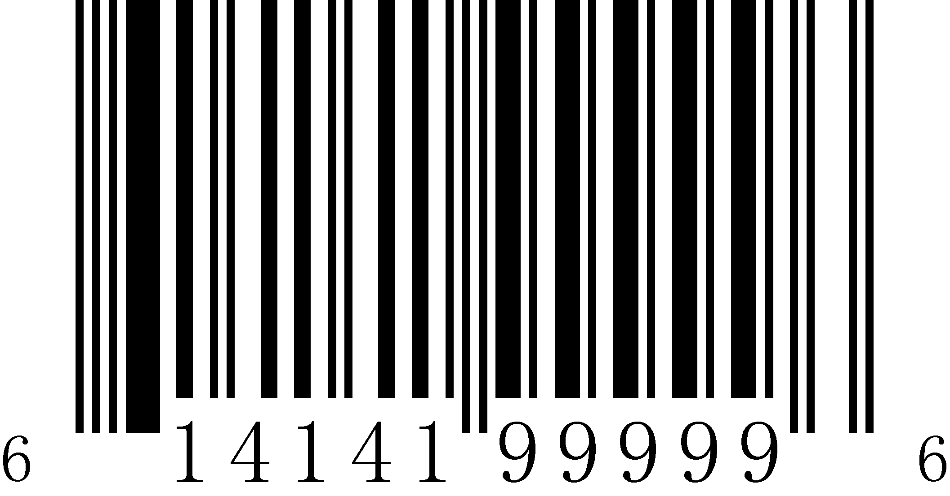  条码类型：UPC-A  条码内容：614141999996 | 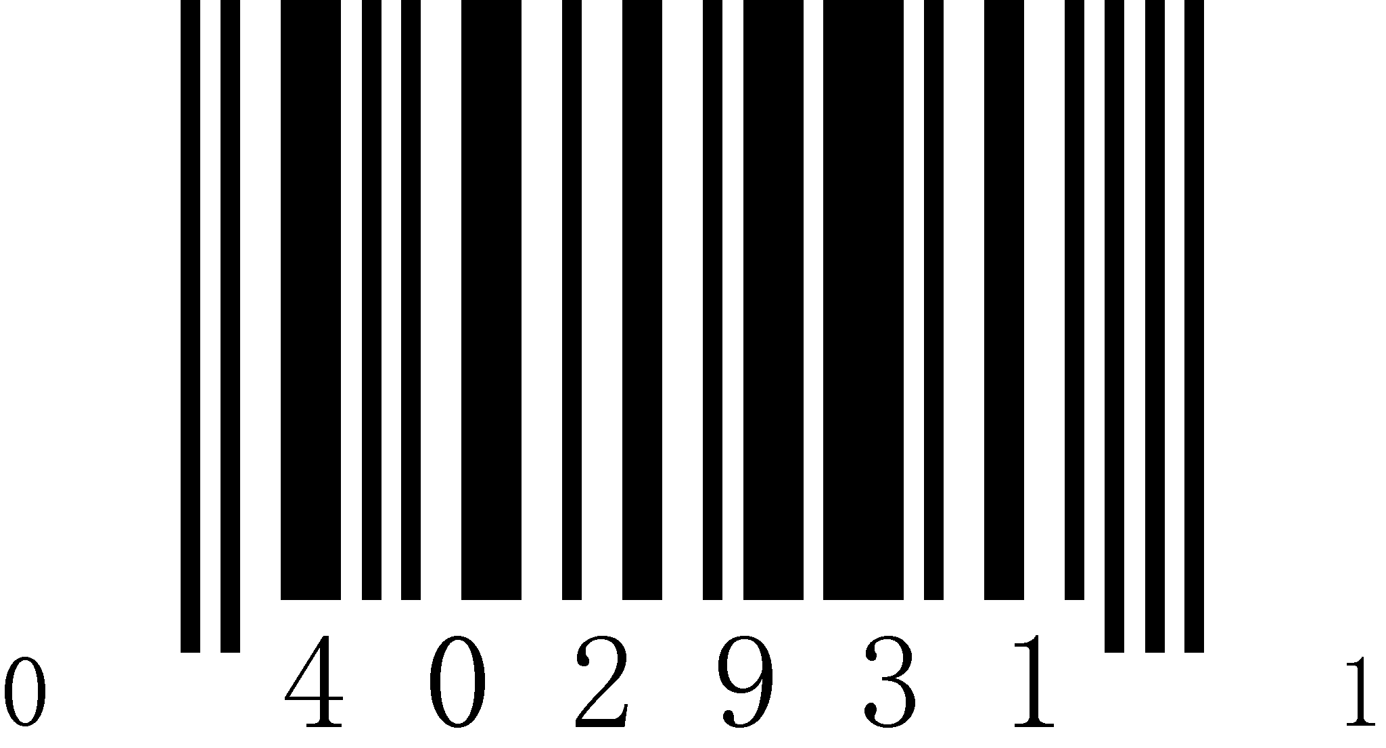  条码类型：UPC-E0  条码内容：04029311
  条码类型：EAN-8  条码内容：21234569 |   条码类型：EAN-13  条码内容：2112345678917
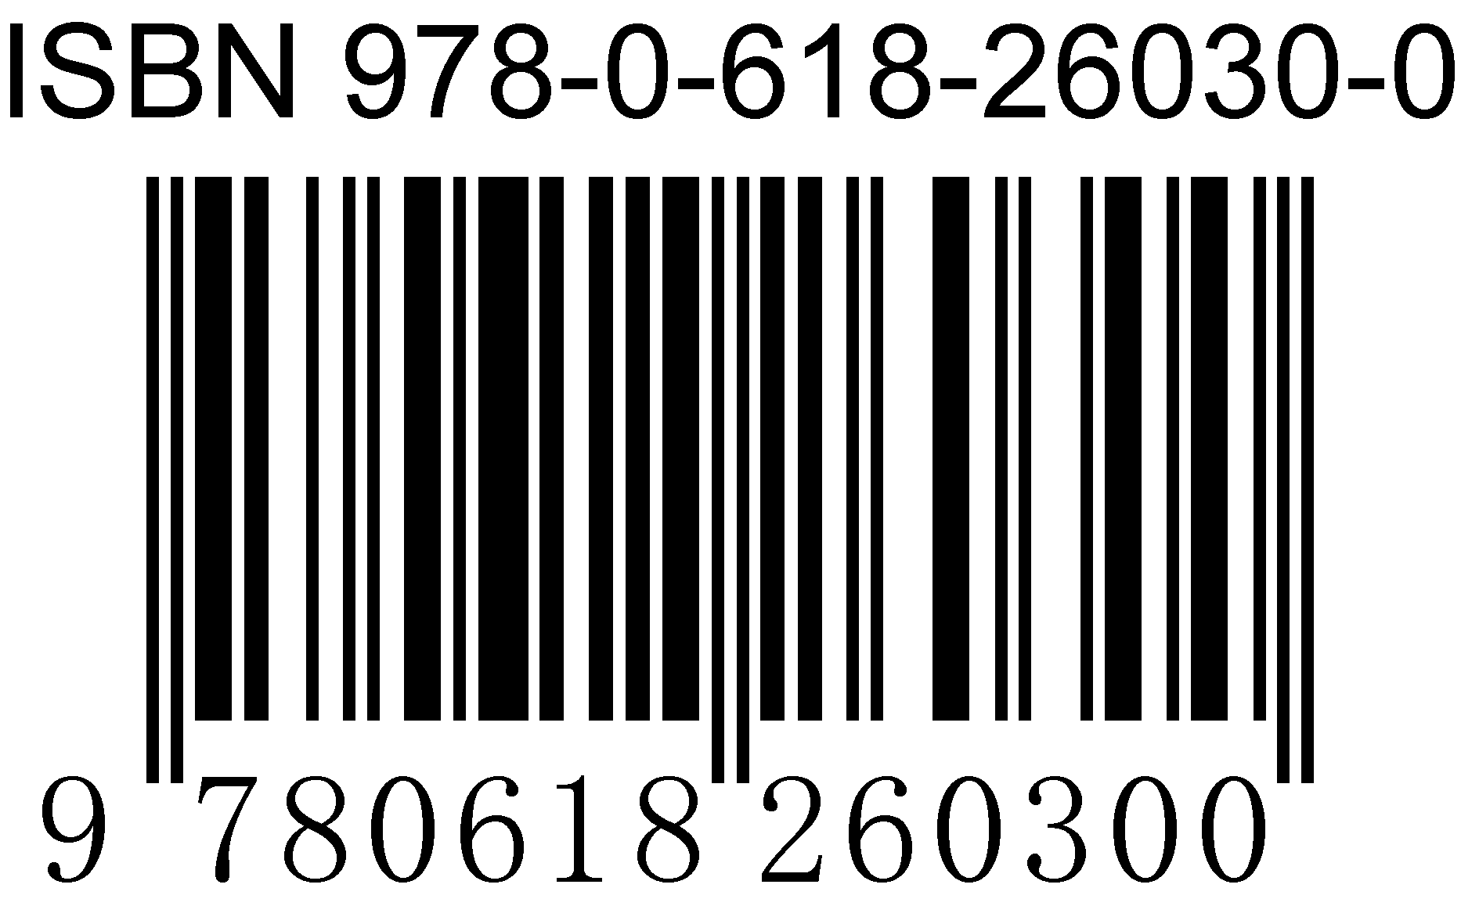  条码类型：ISBN  条码内容：0618260307 |   条码类型：ISSN  条码内容：12345679
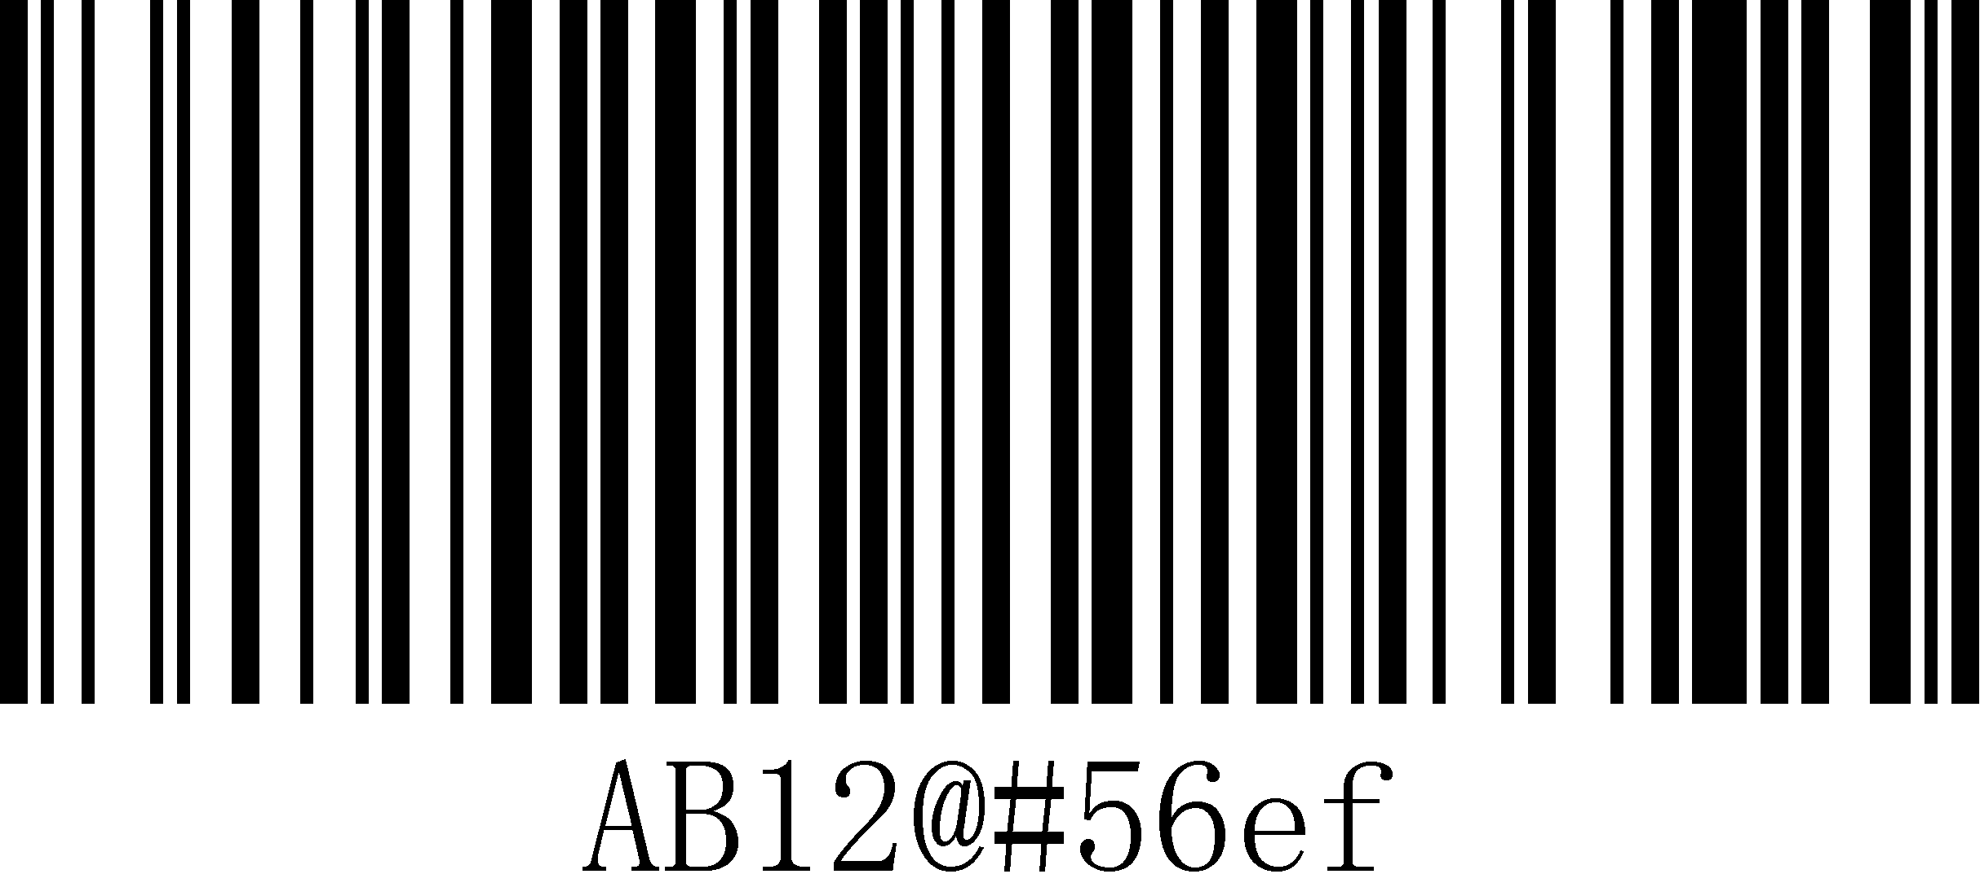  条码类型：Code 128  条码内容：AB12@#56ef |   条码类型：GS1-128  条码内容：0100000123000017
  条码类型：ISBT-128  条码内容：=X60002212345667 |   条码类型：Code 39  条码内容：AB+-78
  条码类型：Code 39 Full ASCII  条码内容[需开启识别全ASCII]：Ad?#89 |   条码类型：Code 32  条码内容[前缀A需开启]：123456788
  条码类型：Code 93  条码内容：12Ab78 |   条码类型：Code11  条码内容[1位校验时]：12345678-
  条码类型：Codabar  条码内容：12345678 |   条码类型：Interleaved 2 of 5  条码内容：12345678901234
  条码类型：Matrix 2 of 5  条码内容：12345678 |   条码类型：Industrial 2 of 5  条码内容：56785678
  条码类型：Standard 2 of 5  条码内容：87654321 |   条码类型：MSI Plessey  条码内容：55667788
  条码类型：Plessey  条码内容：12345678 |   条码类型：China Post  条码内容：123456

条码类型：巴西银行码
条码内容：836400000540128700531071874843961119101262585561
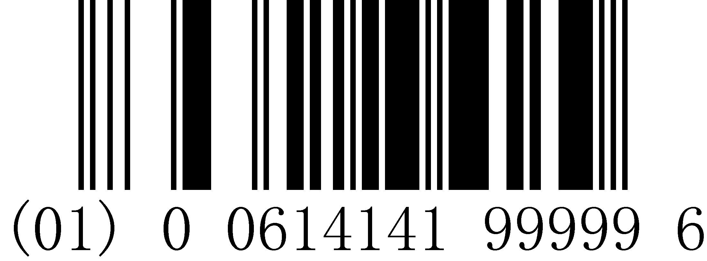  条码类型：GS1 Databar Omnidirectional  条码内容：0100614141999996 |   条码类型：GS1 Databar Truncated  条码内容：0100614141999996
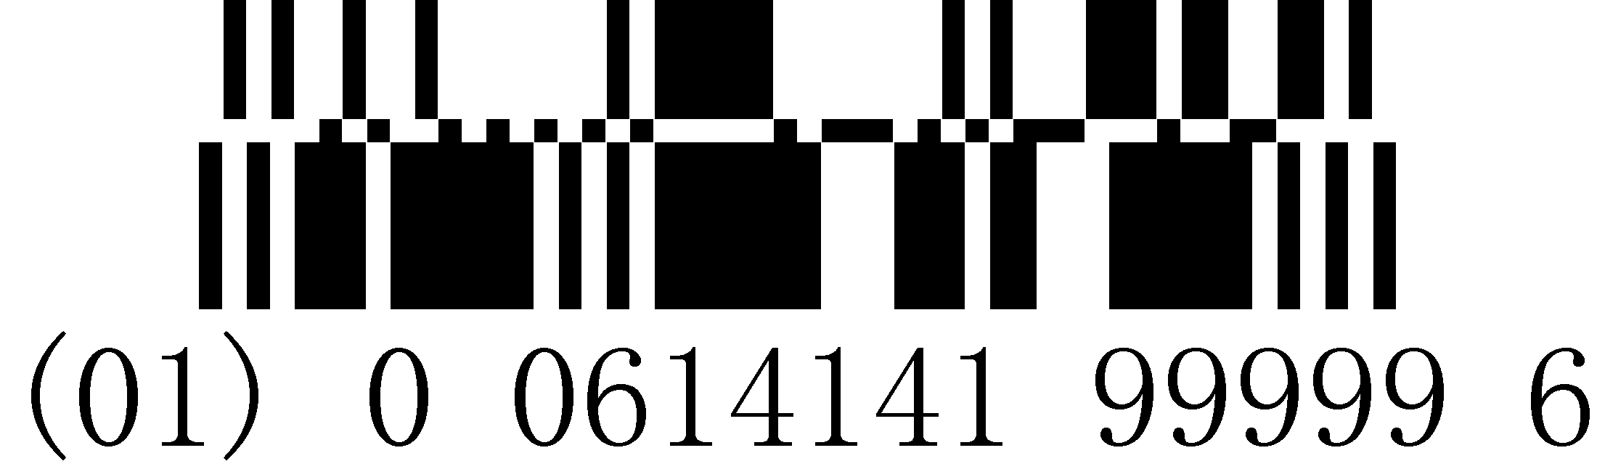  条码类型：GS1 Databar Stacked  条码内容：0100614141999996 |   条码类型：GS1 Databar Stacked Omnidirectional  条码内容：0100614141999996

条码类型：GS1 Databar Limited
条码内容：0100614141999996
注：使用一维红光读取GS1 Databar Stacked和GS1 Databar Stacked Omnidirectional复合码时，红光从上到下划过整个条码可以读取该条码

